**Аннотация**

В данной работе рассматривается исследование комплементарного биполярного pnp транзистора с помощью САПР TCad, изготовленного по технологии с изоляцией обратносмещенным pn-переходом, а именно:

* измерение статических вольт-амперных характеристик комплементарного биполярного pnp транзистора;
* создание модели комплементарного pnp транзистора, разработанного на предприятии ФГУП «НПП «Пульсар»;
* моделирование транзистора с целью получения оптимальных статических параметров.

В технологической части рассматривается процесс изготовления комплементарых биполярных транзисторов по технологии с изоляцией обратносмещенным pn-переходом.

**Содержание.**

**А. Введение. Обзор литературы. …………………………..** 4

1. Планарная технология изготовления транзисторов. ………………………. 8

2. Эпитаксиальные пленки. ……………………………………………………. 14

**Б. Конструкторско-технологическая часть. ……………………** 16

1.1. Технологическая последовательность процессов формирования комплементарных высокочастотных структур p-n-р и n-p-n транзисторов в едином технологическом цикле. …………………………………………… 16

1.2. Основные этапы технологического процесса. …………………………. ..22

1.3. Конструкция комплементарных биполярных транзисторов (npn и pnp)..25

**В. Специальная часть.** …………………………………………….. 27

1. Исследование ВАХ биполярных транзисторов…………………………… 27

1.1. Конструкция зондовой установки………………………………... 27

1.2. Измерители характеристик полупроводниковых приборов Л2-56, Л2-56А………………………………………………………………………….. 27

1.3. Измерение статических параметров интегрального pnp транзистора…………………………………………………………………….. 30

2. Моделирование pnp транзистора. ………………………………………….. 33

2.1. Описание системы приборно-технологического моделирования ISE‑TCAD. ……………………………………………………………………… 33

2.2. Оптимизация модели pnp транзистора в САПР TCad. ……………41

2.3. Расчет pnp транзистора при различных дозах легирования р+ скрытого слоя. …………………………………………………………………. 53

2.4. Разработка рекомендаций по корректировки технологического процесса.………………………………………………………………………… 62

**Г. Экологическая часть и охрана труда.** …………………………65

1. Исследование возможных вредных факторов при эксплуатации ЭВМ и их влияние на пользователя………………………………………………………. 65

1.1 Введение …………………………………………………………….. 65

1.2. Выводы ……………………………………………………………....67

1.3. Анализ влияния опасных и вредных факторов на пользователя....68

2. Методы и средства защиты пользователей от воздействия на них опасных и вредных факторов……………………………………………………………..71

2.1. Методы и средства защиты от поражения электрическим током...71

2.2. Методы и средства защиты от ультрафиолетового излучения…..71

2.3. Методы и средства защиты от статического электричества……..72

2.4. Методы и средства защиты от электромагнитных полей низкой частоты…………………………………………………………………….73

2.5. Общие рекомендации при работе с вычислительной техникой…..73

2.6. Требования к помещениям и организации рабочих мест………….73

2.7. Требования к организации работы………………………………….76

Выводы по работе …………………………………………………………….....77

Список литературы ……………………………………………………………..78

**Введение.**

Современному человеку уже сложно представить окружающий его мир без электронных приборов. С каждым годом всё больше вещей приобретает электронную начинку. Но с увеличением количества интегральных микросхем в любой вещи возникает ряд вопросов, для решения которых инженерами придумываются всё новые методы. Вот лишь некоторые из них:

1. Как увеличить интеграцию схемных элементов, без увеличения площади кристалла?
2. Как обеспечить отвод большого количества тепла?
3. Как обеспечить высокую устойчивость параметров интегральных микросхем при воздействии внешних факторов (время, температура, радиация и др.)?
4. Как повысить быстродействие электронных приборов?

Таким образом, потребители ставят перед разработчиками интегральных микросхем всё новые задачи, тем самым ужесточая требования в первую очередь к элементной базе.

В настоящее время ФГУП «НПП «Пульсар» выпускает широкий ассортимент ОУ предназначенных для различных задач. Вся продукция проходит строгий контроль, как на стадии изготовления полупроводниковых пластин, так и на стадии сборки в корпуса. Благодаря такому тщательному контролю гарантируется, что выпускаемые приборы соответствуют всем техническим нормам и будут служить потребителю долгое время.

Одним из этапов эволюции микроэлектроники было освоение комплементарной биполярной технологии — СВ (Complementary Bipolar), при которой параметры p-n-p транзисторов приблизились к параметрам n-p-n транзисторов. По данной технологии в настоящее время на ФГУП «НПП «Пульсар» была изготовлена партия комплементарных биполярных транзисторов на толстых эпитаксиальных пленках для быстродействующих ОУ в составе аналоговых схем. После их измерения, статические параметры pnp транзисторов оказались достаточно близки к статическим параметрам npn транзисторов, что и требовалось. Однако необходимого быстродействия достигнуть не смогли, поэтому была предложена новая технология изготовления комплементарных биполярных тразисторов на тонких эпитаксиальных пленках. При данной технологии возникли проблемы с сопротивлением коллектора, но так как этот параметр напрямую связан с пробивным напряжением коллектор база, приходится корректировать и его.

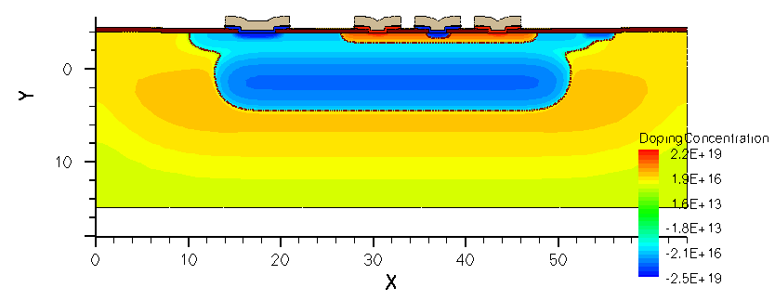

**Интегральный pnp транзистор, изготовленный по биполярному комплементарному технологическому маршруту.**

Для получения необходимого снижения сопротивления коллектора приходиться жертвовать пробивным напряжением. Так как для создания р+ скрытого слоя используется бор, имеющий большой коэффициент диффузии, то в процессе эпитаксиального наращивания n – типа возникает большой градиент концентрации по отношению к скрытому слою. В совокупности с большими температурами (которые определяют коэффициент диффузии) идет быстрая диффузия примеси к поверхности. Следовательно, если в коллекторе будет большая концентрация бора вблизи коллекторного перехода, то пробивное напряжение уменьшится. Это подтверждается и математически:

ρ = $\frac{1}{σ}$ = $\frac{1}{NUq};$ (1)

где, ρ – удельное сопротивления материала, прямо пропорциональное сопротивлению;

σ – удельная электропроводность;

N – средняя концентрация примеси;

U – средняя подвижность носителей заряда;

q – заряд электрона.

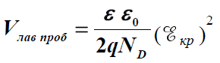 (2)

ξ – Относительная диэлектрическая проницаемость;

ξ0 – электрическая постоянная;

ξкр– критическая напряженность электрического поля в ***р-п***-переходе;

ND – концентрация примеси в слабо легированной области;

q – заряд электрона.

Из формул (1) и (2) видно, что напряжение пробоя и удельное сопротивление обратно пропорционально концентрации примеси. Поэтому возникает задача уменьшения сопротивления коллектора, но при этом обеспечить необходимые пробивные напряжения, которые в свою очередь зависят от напряжения питания схемы. В нашем случае необходимо обеспечить напряжение питания схемы ОУ Uпит = ± 5 В. Таким образом, эта задача легла в основу данной дипломной работы.

# Обзор литературы.

# В 1947 году 16 декабря был собран первый работоспособный точечный транзистор физиком-экспериментатором У.Браттейном работавшим вместе с теоретиком Д.Бардиным. Спустя полгода, Греберт Матаре и Генрих Велькер представили разработанный во Франции точечный транзистор («транзистрон»). Так вот из неудачных попыток создания твердотельного вакуумного триода и полевого транзистора, родился первый несовершенный точечный биполярный транзистор.

# В течение 10-ти лет данный транзистор выпускался серийно, но электроника оказалась в тупиковой ситуации, поэтому ему на смену пришли германиевые плоскостные транзисторы. Уильям Шокли в 1948-1950 годах создал теорию pn-перехода и плоскостного транзистора. Первый же плоскостной транзистор был произведен 12 апреля 50-ого года ХХ века методом выращивания из расплава. Новой ветвью в электронике стали сплавные и «электрохимические» транзисторы, а так же диффузионные меза-транзисторы.

# Первый кремниевый транзистор в 1954 году выпустила компания Texas Instruments. В 1958 году произошло открытие процесса мокрого окисления кремния, что привело к выпуску первого меза-транзистора, а в марте 1959 года Ж.Эрни создал первый кремниевый планарный транзистор. Германий уступил место кремнию, а планарная технология стала основой технологии производства транзисторов, позволила создавать монолитные интегральные схемы.

**1.Планарная технология изготовления транзисторов.**

**Планарная технология** (от англ. planar-плоский) - совокупность способов изготовления полупроводниковых приборов и интегральных схем путем формирования их структур только с одной стороны [пластины](http://www.xumuk.ru/lekenc/7123.html) (подложки), вырезанной из [монокристалла](http://www.xumuk.ru/encyklopedia/2687.html). Планарная технология - основа микроэлектроники, методы планарной технологии используют также для изготовления других твердотельных приборов и устройств (например, [лазеры](http://www.xumuk.ru/encyklopedia/2254.html)).

Основа планарной технологии - создание в приповерхностном слое подложки областей с различными типами проводимости или с разными [концентрациями](http://www.xumuk.ru/encyklopedia/2115.html) примеси одного вида, в совокупности образующих структуру полупроводникового прибора или интегральной схемы.

В качестве материала для подложек монокристаллический кремний получил широкое распространение в планарной технологии. В ряде случаев используют сапфир, на поверхность которого наращивают гетероэпитаксиальный слой [кремния](http://www.xumuk.ru/encyklopedia/2171.html) n- или p-типа проводимости толщиной около 1 мкм. Области структуры создаются локальным введением в подложку примесей (посредством [диффузии](http://www.xumuk.ru/encyklopedia/1442.html) из газовой фазы или [ионной имплантации](http://www.xumuk.ru/encyklopedia/1730.html)), осуществляемым через [маску](http://www.xumuk.ru/lekenc/5479.html) (обычно из пленки SiO2), формируемую при помощи [фотолитографии](http://www.xumuk.ru/encyklopedia/2/4886.html).

Последовательно проводя процессы [окисления](http://www.xumuk.ru/encyklopedia/2/3013.html) (создание пленки SiO2), [фотолитографии](http://www.xumuk.ru/encyklopedia/2/4886.html) (образование [маски](http://www.xumuk.ru/lekenc/5479.html)) и введения примесей, можно получить легированную область любой требуемой конфигурации, а также внутри области с одним типом проводимости (уровнем [концентрации](http://www.xumuk.ru/encyklopedia/2115.html) примеси) создать другую область с другим типом проводимости. Так как выходы всех областей находятся на одной стороне пластины, то это позволяет с помощью методов фотолитографии осуществлять коммутацию схемы.

Данная технология позволяет в едином технологическом процессе изготавливать большое число идентичных дискретных полупроводниковых приборов или интегральных схем на одной пластине. Это позволяет обеспечить хорошую воспроизводимость параметров приборов и высокую производительность при достаточно низкой цене продукции.

Пример изготовления биполярного n-р-n-транзистора методами планарной технологии представлен на рисунке 1. На подложке из монокристаллического кремния методом [окисления](http://www.xumuk.ru/encyklopedia/2/3013.html) получают маскирующий слой диэлектрика SiO2. С помощью фотолитографии в слое диэлектрика формируют окна для внедрения акцепторной примеси (В), в результате этой операции образуется базовая область транзистора (p-Si). Далее пластину подвергают еще одному окислению и так же как в предыдущем случае в слое SiO2  повторной фотолитографией создаются окна для эмиттера и контакта к коллектору, затем путем внедрения донорной примеси (Р) образуются одноименные области (n+ - Si). По итогам цикла окисление – фотолитография вскрываются контактные окна к эмиттерным и коллекторным областям. После этого идет операция металлизации, которая осуществляется путем нанесения на пластину слоя металла (чаще всего используют алюминий). Нанесение осуществляется вакуумным напылением, пиролизом летучих металлоорганических соединений и другими способами. Последними операциями являются: фотолитография по металлу для образования контактных площадок, к которым в дальнейшем присоединят металлические выводы; операция вжигания металла, для улучшения контакта между металлом и кремнием.

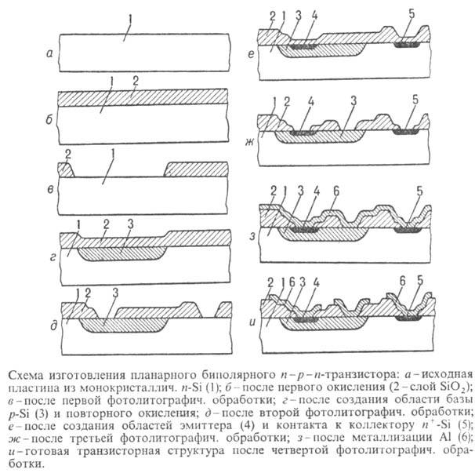[1]

**Рис.1. Схема изготовления планарного биполярного n-p-n транзистора.**

Таким образом, основная особенность планарной технологии - повторяемость однотипных операций, таких как: [окисление](http://www.xumuk.ru/encyklopedia/2/3013.html), [фотолитография](http://www.xumuk.ru/encyklopedia/2/4886.html) и [легирование](http://www.xumuk.ru/encyklopedia/2289.html). Они, чередуясь, повторяются несколько раз. Каждая такая последовательность операций (блок) формирует определенную часть структуры: базовую или эмиттерную область, слой разводки и т.д. Изменяя число блоков, можно изготовлять любые приборы - от простых диодов (3 блока) до сложных интегральных схем (8-12 блоков). При этом основная часть операций часто остается неизменной, а меняются только технологические режимы и шаблоны, используемые при [фотолитографии](http://www.xumuk.ru/encyklopedia/2/4886.html).

Для получения поверхности без нарушения слоя, подложки сначала получают резкой монокристаллического кремния (или другого материала) на пластины, далее их шлифуют, подвергают травлению и полировке. Обработанные [пластины](http://www.xumuk.ru/lekenc/7123.html) тщательно очищают химическим или плазменным (сухим) способом. Для химической очистки применяют смеси сильных [окислителей](http://www.xumuk.ru/encyklopedia/2/3014.html) (например, HNO3, H2O2) с кислотами (например, с H2SO4), а также водный раствор NH3. После химической очистки [пластины](http://www.xumuk.ru/lekenc/7123.html) промывают в деионизированной [воде](http://www.xumuk.ru/encyklopedia/786.html) и сушат с помощью [центрифуги](http://www.xumuk.ru/bse/3103.html). Отмывка - одна из наиболее часто повторяющихся операций планарной технологии, при этом чистота [воды](http://www.xumuk.ru/encyklopedia/786.html) имеет решающее значение. Для удаления фоторезиста после операций фотолитографии используется сухая очистка в кислородной плазме. Плазменные процессы становятся неотъемлемой частью планарной технологии, применяют их в основном для очистки, травления, а также осаждения металлов и диэлектриков.

Очищенные [пластины](http://www.xumuk.ru/lekenc/7123.html), с выращенным на них эпитаксиальным слоем кремния или без него, подвергают термической обработке, включающей: [окисление](http://www.xumuk.ru/encyklopedia/2/3013.html), [диффузию](http://www.xumuk.ru/encyklopedia/1442.html) примесей или ионное [легирование](http://www.xumuk.ru/encyklopedia/2289.html), [отжиг](http://www.xumuk.ru/biospravochnik/836.html) [пластины](http://www.xumuk.ru/lekenc/7123.html) (в том случае, если примеси вводились ионным [легированием](http://www.xumuk.ru/encyklopedia/2289.html)), пиролитическое [осаждение](http://www.xumuk.ru/encyklopedia/2/3146.html) [тонких пленок](http://www.xumuk.ru/encyklopedia/2/4516.html) или их [химическое осаждение из газовой фазы](http://www.xumuk.ru/encyklopedia/2/4992.html), геттерирование. В результате этих процессов осуществляется образование активных областей и других элементов планарных структур. Вместе с тем термическая обработка приводит к возникновению механических напряжений в [пластине](http://www.xumuk.ru/lekenc/7123.html), вызывает образование [дефектов](http://www.xumuk.ru/encyklopedia/1240.html), перераспределение примесей в объеме [пластины](http://www.xumuk.ru/lekenc/7123.html) и в приповерхностном слое. Чтобы уменьшить отрицательные последствия, термическую обработку проводят при сравнительно невысоких температурах (ниже 900 0C), а для ускорения процесса применяют различные способы, например, [окисление](http://www.xumuk.ru/encyklopedia/2/3013.html) Si проводят не в сухой, а во влажной среде при повышенном [давлении](http://www.xumuk.ru/encyklopedia/1165.html). Для введения примесей все чаще вместо [диффузии](http://www.xumuk.ru/encyklopedia/1442.html) применяют ионное [легирование](http://www.xumuk.ru/encyklopedia/2289.html) ([ионную имплантацию](http://www.xumuk.ru/encyklopedia/1730.html)), которое по сравнению с [диффузией](http://www.xumuk.ru/encyklopedia/1442.html) обладает рядом преимуществ - универсальностью (возможность вводить практически любые вещества в любую подложку), высокой воспроизводимостью, возможностью управлять профилем распределения примеси и изменять [концентрацию](http://www.xumuk.ru/encyklopedia/2115.html) вводимых примесей в широких пределах.

Пиролитическим или химическим [осаждением](http://www.xumuk.ru/encyklopedia/2/3146.html) получают слои: SiO2 (например, [пиролизом](http://www.xumuk.ru/encyklopedia/2/3351.html) SiH4 в O2 среде), Si3N4 (взаимодействием SiH4или SiCl4 с NH3) и поликристаллический Si (например, [пиролизом](http://www.xumuk.ru/encyklopedia/2/3351.html) SiH4 в восстановительной среде) - наиболее распространенного материала для формирования затворов МОП - транзисторов (металл-оксид-полупроводник), резисторов, эмиттеров биполярных транзисторов, для изоляции компонентов интегральных схем.

Операция [фотолитографии](http://www.xumuk.ru/encyklopedia/2/4886.html) включает в себя следующие этапы:

* нанесение слоя [фоторезиста](http://www.xumuk.ru/encyklopedia/2/4897.html) на пленку SiO2, покрывающую кремниевую [пластину](http://www.xumuk.ru/lekenc/7123.html);
* экспонирование слоя [фоторезиста](http://www.xumuk.ru/encyklopedia/2/4897.html) через фотошаблон - стеклянную [пластину](http://www.xumuk.ru/lekenc/7123.html) с изображением областей прибора;
* проявление слоя [фоторезиста](http://www.xumuk.ru/encyklopedia/2/4897.html);
* получение оксидной [маски](http://www.xumuk.ru/lekenc/5479.html), [травлением](http://www.xumuk.ru/encyklopedia/2/4530.html) пленки SiO2 через окна в проявленном [фоторезисте](http://www.xumuk.ru/encyklopedia/2/4897.html);
* удаление [фоторезиста](http://www.xumuk.ru/encyklopedia/2/4897.html).

Фотолитография бывает:

* контактная (фотошаблон контактирует со слоем [фоторезиста](http://www.xumuk.ru/encyklopedia/2/4897.html))
* проекционная, осуществляемая, либо однократным проецированием фотошаблона с множеством структур на всю поверхность [пластины](http://www.xumuk.ru/lekenc/7123.html), либо пошаговым экспонированием, при котором на [пластину](http://www.xumuk.ru/lekenc/7123.html) с определенным сдвигом (шагом) многократно проецируют фотошаблон с изображением одной структуры.

Так же, кроме [фотолитографии](http://www.xumuk.ru/encyklopedia/2/4886.html) используют рентгеновскую и электронную литографию.

Для создания контактов вначале на поверхности [пластины](http://www.xumuk.ru/lekenc/7123.html) (в маскирующем слое SiO2) формируют контактные окна, через которые затем напыляют [металл](http://www.xumuk.ru/encyklopedia/2548.html), при этом образуются контактные площадки на периферии и соединительные дорожки между площадками и окнами; затем [металл](http://www.xumuk.ru/encyklopedia/2548.html) вжигают в [пластины](http://www.xumuk.ru/lekenc/7123.html) при 400-4500C в [атмосфере](http://www.xumuk.ru/encyklopedia/397.html) H2.

По окончании формирования приборных структур [пластины](http://www.xumuk.ru/lekenc/7123.html) разделяют на отдельные [кристаллы](http://www.xumuk.ru/encyklopedia/2202.html), разрезая их чаще всего алмазным [диском](http://www.xumuk.ru/lekenc/2852.html) или другими способами. [Кристаллы](http://www.xumuk.ru/encyklopedia/2202.html) монтируют в корпус или на кристаллодержатель, после чего их контактные площадки соединяют (обычно ультразвуковой [сваркой](http://www.xumuk.ru/encyklopedia/2/3969.html)) с внешними выводами на корпусе (кристаллодержателе) тонкими (10-30 мкм) проволочками из алюминия или золота.

Выше рассмотренные операции являются основой планарной технологии дискретных полупроводниковых приборов. Дополнительные проблемы возникают при производстве интегральных схем. Они связаны с размещением большого числа взаимосвязанных элементов на одном кристалле, которые ограничены его площадью.

Для изоляции элементов используют два основных способа:

* с помощью обратносещенного pn-перехода, который формируется между компонентами;
* с помощью слоя [диэлектрика](http://www.xumuk.ru/encyklopedia/1455.html) (SiO2) или используют комбинацию этих способов.

Планарная технология была разработана в Соединенных Штатах Америки в 1959 году. В 80-е годы ХХ века она стала основным технологическим инструментом в производстве полупроводниковых приборов и интегральных схем.

**2.Эпитаксиальные пленки.**

Эпитаксиальные пленки выращивают на подложке из монокристалла какого-либо материала. Если эпитаксиальный слой при правильной технологии выращивается на монокристалле такого же типа проводимости, то он становиться естественным продолжением подложки. Эпитаксиальная пленка может быть легирована различными примесями. Для введения легирующей примеси в выращиваемую эпитаксиальную пленку используют три способа:

1. Нужную примесь растворяют в источнике полупроводникового материала;
2. Легирующую примесь в элементарном виде размещают в трубе между источником полупроводникового материала и подложкой (иногда ее размещают в отдельной температурной зоне рабочей трубы);
3. Добавление легирующей примеси к летучим йодидам.

Пути выращивания эпитаксиальных пленок:

* Напыление в вакууме;
* Электролитическое осаждение;
* Кристаллизация из растворов;
* Метод транспортных реакций.

В основном пленки выращивают из газовой фазы.

Эпитаксиальные пленки используют в технологии изготовления транзисторов. Высокоомная эпитаксиальная пленка наращивается на подложку - полупроводниковую пластинку с малым удельным сопротивлением, которая впоследствии используется в качестве коллектора. В результате реакции в закрытой камере паров хлоридных и иодидных соединений полупроводника с водородом выпадает чистый полупроводник, который и осаждается на поверхность полупроводниковой подложки, образуя тонкую пленку высокого омического сопротивления. Изготовленная таким способом двухслойная пластинка используется далее для изготовления триода типа меза. Электронно-дырочный переход получается между эпитаксиальным слоем и базой. Эпитаксиальный слой обеспечивает малую емкость pn - перехода и большое пробивное напряжение коллектора.

**Конструкторско-технологическая часть.**

#### 1.1.Технологическая последовательность процессов формирования комплементарных высокочастотных структур p-n-р и n-p-n транзисторов в едином технологическом цикле.

Очередной виток развития электроники привёл к тому, что полупроводниковые приборы стали делать не на дискретных элементах, а на монолитных ИМС. Создание всего прибора на одном кристалле осложняется закорачиванием некоторых областей прибора, что приводит к неработоспособности всей схемы. Стоит отметить, что эта проблема принципиально отсутствует в схемах на МДП транзисторах.

Самым распространённой изоляцией является изоляция обратносмещенным p-n переходом. Например, рассмотрим изоляцию n-p-n транзистор. Обычно в таком случае берется подложка КДБ, в которой делается скрытый слой n+ типа проводимости, а потом на поверхности выращивается эпитаксия КЭФ. Скрытый слой с одной стороны уменьшает сопротивление коллектора, а с другой надёжно изолирует транзистор от подложки. Для полного отделения транзистора от остальной элементной базы вокруг него создают кольцо разделительной диффузии (проводят легирование бором). В итоге вся элементная база прибора отделена друг от друга, и каждый элемент находится в своём кармане. В конце все p-n переходы изоляции смещаются в обратном направлении за счёт подачи на p часть отрицательного потенциала и на n часть положительного. Однако существенный недостаток изоляции - большая занимаемая площадь. Сэкономить площадь позволяет – trenсh-изоляция (щелевая изоляция). В случае trech-изоляции в кремнии травятся глубокие щели с вертикальными стенками. Далее на стенках осаждается окисел, а оставшееся пространство заполняется ПКК. Таким образом, можно сэкономить площадь за счёт металлизации (для работы trech-изоляции не нужно подавать смещение) и принципиального отсутствия области объёмного заряда. Транзисторы, рассматриваемые в данном дипломе, выполнены по комплементарной биполярной технологии с изоляцией обратносмещенным p-n переходом.

#### Последовательность формирования комплементарных высокочастотных структур p-n-р и n-p-n транзисторов состоит из следующих операций:

1.Подготовка кремниевых подложек КДБ – 10 (111).

Выполнение этой операции обусловлено тем, что молекулы и атомы, расположенные на поверхности подложек и пластин, имеют высокую химическую активность, так как часть их связей ненасыщенна. Поэтому получить идеальную чистую без посторонних примесей поверхность практически невозможно и понятие «чистая поверхность» относительно. Технологически чистой считается поверхность, которая имеет концентрацию примесей, не препятствующую воспроизводимому получению заданных значений и стабильности параметров микросхем. Даже в случае не очень высоких требований к чистоте поверхности концентрации примесей не должна превышать 10-8 – 10-7 г/см2.

Для очистки поверхности пластин в настоящее время применяется химическая обработка кремниевых пластин в горячем (75 – 80 °С) «универсальном» перекисно-аммиачном растворе, содержащем Н2О2 и NH4ОН. В процессе обработки пергидроль разлагается с выделением атомарного кислорода: Н2О2 = Н2О+О. Атомарный кислород окисляет, как органические, так и неорганические загрязнения. Щелочь NH4ОН ускоряет реакцию разложения пергидроля, а так же связывает в хорошо растворимые комплексные металлы первой и второй групп периодической таблицы.

Так же в процессе очистки применяется промывка пластин. Для промывки применяется особо чистая деионизованная вода.

О качестве промывки судят по удельному сопротивлению воды на выходе промывочной камеры. Исходное сопротивление составляет 10 – 20 Мом⋅см; сопротивление воды на выходе тем выше, чем меньше остаточных ионов. Когда сопротивление воды на выходе сравняется с сопротивлением на входе промывочной камеры, промывку прекращают.

2. Первое окисление проводится для создания маски из диоксида кремния на поверхности пластин. Окисление проводится в сухом кислороде при температуре 1000 – 1350 °С. Процесс окисления продолжается до тех пор пока толщина окисла на поверхности пластины не будет достаточной для проведения первой фотолитографии (примерно 0,9-1,5 мкм.).

3. Первая фотолитография. Проводится, для формирования окон в слое  
диоксида кремния для создания n- скрытого слоя.

Процесс фотолитографии состоит из трех основных этапов:

* формирование на поверхности пластины слоя фоторезиста
* передача изображения с шаблона на фоторезистивный слой
* формирование конфигурации элементов микросхем при помощи этой маски.

Нанесение позитивного фоторезиста на подложку осуществляется методом центрифугирования. При этом на центрифугу устанавливают пластину и закрепляют ее вакуумным присосом. Затем включают центрифугу и при достижении определенной скорости вращения на пластину подается дозированное количество фоторезиста. При этом жидкий фоторезист растекается под действием центробежных сил. Подбирая число оборотов центрифуги, добиваются точного установления толщины слоя фоторезиста. При центрифугировании толщина и качество слоя зависят от температуры и влажности окружающей среды. Центрифугированием трудно получить равномерные слои толщиной более 2-х микрон, разброс по толщине составляет ± 10%, в слое фоторезиста имеются механические напряжения. В центр вращения пластины возможно всасывание включение из внешней среды. После нанесения фоторезиста проводится операция его сушки при температуре 120-180 °С.

После первой операции первой сушки фоторезиста проводится операция экспонирования при которой происходит перенос изображения с фотошаблона на фоторезистивный слой. Поскольку фоторезист имеет узкую спектральную область поглощения (350-400нм) и относительно низкую фоточувствительность, то применяются источники ультрафиолетового излучения, ртутно-кварцевые лампы, обеспечивающие высокие освещенности (до десятков тысяч люкс). Для согласования спектров поглощения фоторезиста и источника излучения применяют светофильтры. Параллельность пучка ультрафиолетового излучения, необходимая для уменьшения полутеней, обеспечивается системой конденсоров из пяти линз. Неравномерность освещения по полю экспонирования не должна превышать 5 – 10%.

Проявление позитивного фоторезиста представляет собой простое растворение необлученных участков в органических растворителях: толуоле, трихлорэтилене, диоксане и др. Сушка проявленного слоя проводится при температуре 120 – 180 °С. От температуры сушки и характера ее повышения во время сушки зависит точность передачи размеров изображений. Резкий нагрев вызывает оплывание краев, поэтому для точной передачи малых размеров (0,35 – 1 мкм) размеров следует применять плавное или ступенчатое повышение температуры. Примерный режим обработки фоторезиста: 10 – 15 минут при комнатной температуре, 20 – 25 минут, в термостате при 120 °С, затем переключение термостата на 150 – 160 °С и нагрев до этой температуры.

Травление SiO2 производится в водном растворе плавиковой кислоты – HF:Н2О2 (1:10).

4. Формирование скрытого n- слояв кремниевой пластине КДБ – 10 производится методом ионного легирования фосфора (Д = 5 мкКл, Е = 100 кэВ, разгонка Т = 1220 °С, t = 250 мин.). При ионном легировании, разогнанные электрическим полем, обладающие значительной энергией ионы фосфора, внедряясь в кристалл полупроводника, занимают в его решетке положение атомов замещения и создают n- скрытый слой.

5. Формирование n+ скрытого слоя. Проводится для уменьшения последовательного сопротивления коллектора n-p-n транзистора. Для формирования n+ скрытого слоя проводятся операции окисления, фотолитографии и диффузия сурьмы из сурьмяно – силикатного стекла (Т = 1200 °С, t = 90 мин., разгонка Т = 1200 °С, t = 530 мин.).

6. Формирование скрытого р+ слоя проводится для уменьшения последовательного сопротивления коллектора p-n-р транзистора. Для формирования n+ скрытого слоя проводятся операции окисления, фотолитографии и ионное легирование бора (Д = 50 мкКл, Е = 100 кэВ, разгонка Т = 1220 °С, t = 20 мин.).

7. Подготовка пластин к эпитаксиальному наращиванию. Проводится химическая обработка поверхности пластин. Процесс эпитаксиального наращивания для создания слоя n-типа (КЭФ-1 Ом/см , концентрация фосфора 2е15, режим: Т = 1200 °С, t = 17 мин , скорость роста 0,3 мкм в минуту ).

8. Формирование верхнего p- слоя осуществляется ионным легированием бора (Д = 1 мкКл, E=100кэВ, разгонка одновременно с нижним p+ слоем и слоем p+ в эпитаксиальной области при Т = 1150 °С, t = 140 мин.).

9. Процесс формирования базы p-n-р транзистора и легирование коллектора n-p-n транзистора ионным легированием фосфора (Д = 12 мкКл, E=50кэВ, разгонка при Т = 1050 °С, t = 150 мин.).

10. Процесс формирования базы n-p-n транзистора и подлегирование коллектора p-n-р транзистора осуществляется ионным легирование бора (Д = 15 мкКл, Е = 30 кэВ, разгонка при Т = 1070 °С, t = 10 мин.).

11. Процесс формирования «Пятаков поликремния» . Для формирования «Пятаков поликремния» проводятся операции фотолитографии, нанесения поликремния и его плазмохимическое травление.

12. Процесс формирования эмиттера p-n-р транзистора и легирование базы n-p-n транзистора осуществляется ионной имплантацией бора (Д = 600 мкКл, Е = 40 кэВ, разгонка при Т = 1000 °С, t = 160 мин.).

13. Процесс формирования эмиттера n-p-n транзистора и легирование базы p-n-р транзистора осуществляется ионной имплантацией мышьяка (Д = 1500 мкКл, Е = 100 кэВ, разгонка при Т = 1000 °С, t = 105 мин.).

14. Осаждение Si3N4.

15. Вскрытие контактных окон к р+ и n+ областям транзисторных структур.

16.Напыление алюминия.

17.Формирование металлизированной разводки ОУ.

**1.2Основные этапы технологического процесса**

1. Подготовленная Si подложка КДБ-10(111)



2. Операция подготовки n- кармана для pnp транзистора методом ионного легирования и операция формирования n+ скрытой области диффузией сурьмы



3. Формирование p+ скрытой области методом ионного легирования



4. Эпитаксиальное наращивание слоя n - типа



1. Формирование p- областей



1. Разгонка p области



1. Формирование базовых и коллекторных областей транзисторов



1. Окисление защитного слоя SiO2, нанесение поликремния



1. Формирование эмиттерных областей и подлегирование коллекторных и базовых областей



1. Осаждение Si3N4 и напыление Al



**1.3. Конструкция комплементарных биполярных транзисторов (npn и pnp).**

Схема ОУ содержит пять видов npn и pnp транзисторов различной мощности, набор резисторов и конденсаторов. Геометрия npn и pnp транзисторов совпадает, они выполнены по комплементарной биполярной технологии, поэтому ниже будет приведена геометрия сразу для npn и pnp транзисторов.

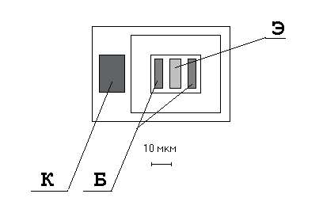

Рис.25 Топология 5мА pnp и npn типов

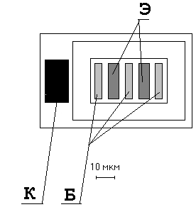

Рис 26 Топология 15мА pnp и npn типов

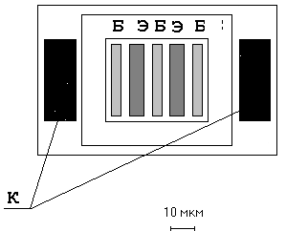

Рис 27.Топология 20мА pnp и npn типов

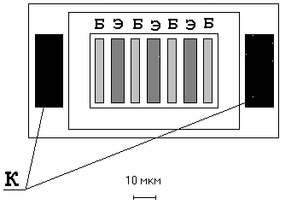

Рис 28. Топология 30мА pnp и npn типов

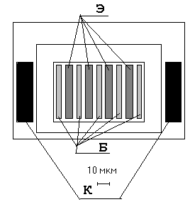

Рис 29. Топология 50мА pnp и npn типов

**Специальная часть.**

**1. Исследование ВАХ биполярных транзисторов.**

**1.1 Конструкция зондовой установки.**

Измерение вольтамперных характеристик производилось на зондовой установке, представляющей собой приборный столик, закрепленный на металлической плите, по периметру приборного столика расположены металлические держатели для зондов, также на плите закреплен микроскоп с осветительной лампой. Приборный столик может позиционироваться ручками регулировки (вверх-вниз, влево-вправо) в горизонтальной плоскости. Зонды имеют подпружиненную конструкцию для уменьшения давления на контактную площадку, колесами регулировки зонды можно перемещать в горизонтальной плоскости (вперед–назад, влево-вправо), а также в вертикальной плоскости (ставить или поднимать). Провода, связывающие иглы зондов с измерительными приборами экранированы, все экраны выведены на узел «земля». Исследуемый кристалл фиксируется на приборном столике и, с помощью микроскопа на контактные площадки исследуемых транзисторов устанавливаются зонды.

**1.2 Измерители характеристик полупроводниковых приборов Л2-56, Л2-56А.**

Прибор Л2-56 предназначен для визуального наблюдения статических вольт-амперных характеристик полупроводниковых приборов, измерения напряжения на их электрода и токов в их цепях, определения их низкочастотных параметров.

Прибор Л2-56А, состоящий из измерителя – прибора Л2-56 и блока испытания ЛИС, кроме того, предназначен для визуального наблюдения вольт-амперных характеристик ЛИС, измерения напряжений на их выводах и токов в их цепях и определения из низкочастотных параметров.

Приборы могут применяться для исследования и входного контроля в лабораторных и цеховых условиях.

Приборы могут эксплуатироваться в следующих условиях:

* температура окружающей среды от +10°С до +35°С;
* относительная влажность окружающего воздуха до 80% при температуре +20°С;
* атмосферное давление (750 ±30)mmHg (100 ±4)kPa;
* напряжение сети 220V ±10% частоты 50 Hz ±1%.

**Описание блок-схемы прибора Л2-56.**

Прибор изображен на рисунке 2.4.1.Основными узлами прибора являются:

* источник питания коллекторной цепи;
* генератор ступенек;
* усилитель ступенек;
* усилитель индикаторный по вертикали;
* регулятор калиброванного перемещения по вертикали;
* блок испытания транзисторов;
* регулятор чувствительности по вертикали;
* регулятор чувствительности по горизонтали;
* регулятор калиброванного перемещения по горизонтали;
* усилитель индикаторный по горизонтали;
* электронно-лучевая трубка;
* источник питания.

Для получения на экране прибора семейства характеристик исследуемого транзистора, в коллекторную цепь транзистора через ограничительный резистор подается напряжение от источника питания коллекторной цепи. От генератора ступенек на вход усилителя ступенек поступает ступенчатый ток. С выхода усилителя ступенек ступенчато изменяющееся напряжение или ток подаются на эмиттер или базу исследуемого транзистора в зависимости от схемы включения. При этом в коллекторной цепи транзистора возникает импульс тока.

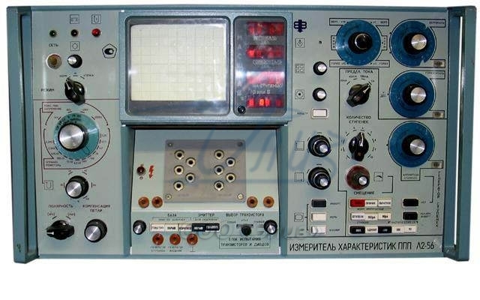

**рисунок 2.4.1.Прибор Л2-56.**

Напряжения, пропорциональные токам в электродах испытуемого транзистора, или напряжения на этих электродах подаются через регулятор чувствительности по вертикали и горизонтали на соответствующие индикаторные усилители вертикального и горизонтального отклонения. Выходы индикаторных усилителей присоединены к отклоняющим пластинам электронно-лучевой трубки.

На экране ЭЛТ возникает изображение семейства вольт-амперных характеристик транзистора. Регулятор калиброванного перемещения изображения по вертикали и горизонтали служит для повышения точности измерения.

На вход усилителя вертикального отклонения помимо импульсов с регулятора чувствительности по вертикали приходят импульсы коллекторного напряжения, не зависящие от режима транзистора и определяемые соотношением паразитных емкостей схемы и транзистора. Эти дополнительные импульсы вызывают и искажение осциллограммы, известное под названием «петля». Эта петля особенно сильно проявляется при испытании транзистора в режиме малых токов и больших коллекторных напряжений.

Для компенсации петли в блок-схеме предусматривается специальная цепочка, состоящая из 2-х подстроечных конденсаторов и коммутируемого резистора.

Через эту цепочку на второй вход индикаторного усилителя поступают импульсы коллекторного напряжения, совпадающие по фазе и амплитуде с паразитными импульсами, попадающими на первый вход. Этим достигается компенсация петли (при правильном выборе полярности сетевой вилки в розетке).

**1. 3. Измерение статических параметров реального интегрального pnp транзистора.**

С помощью зондовой установки и прибора Л2-56 были произведены измерения статических параметров транзисторов. Измерения 5 mA транзисторов производились при Ik= 2 mA, Ib= 50 mkA, β = 40 на клетку.

На рисунке 1 и 2 приведены выходные характеристики 5-ти mA npn и pnp транзисторов. По ним были определены: статический коэффициент передачи тока и сопротивление коллектора.



**Рисунок 1. Выходная характеристика 5 mA npn транзистора**



**Рисунок 2. Выходная характеристика 5 mA pnp транзистора**

Rk = = = 80 Om – для npn транзистора при Ik= 10 mA.

Rk = = = 325 Om – для pnp транзистора при Ik= 8 mA.

Остальные данные сведены в таблицы.

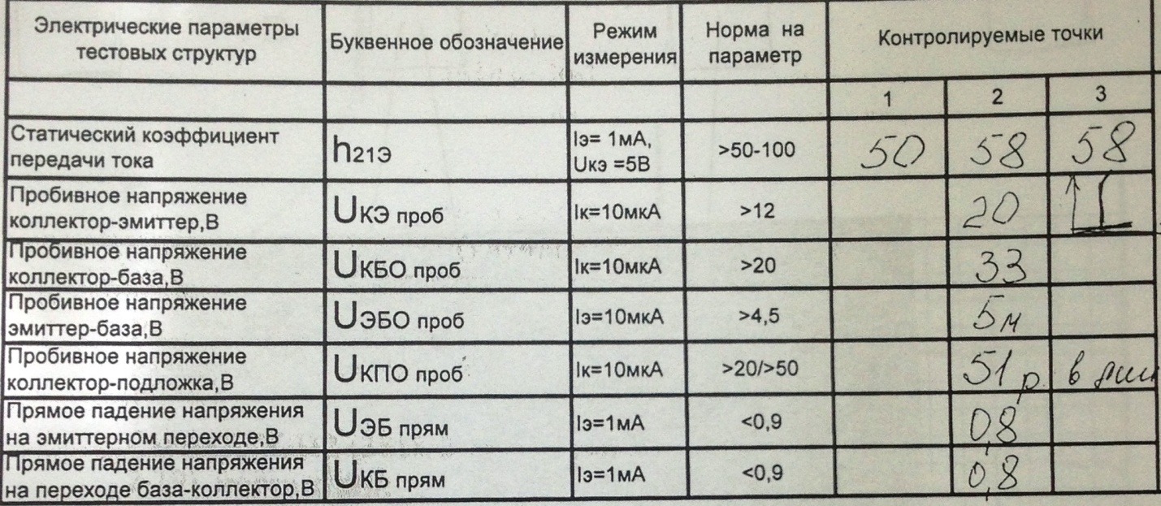

**Таблица 1. Параметры рабочего npn тразистора**

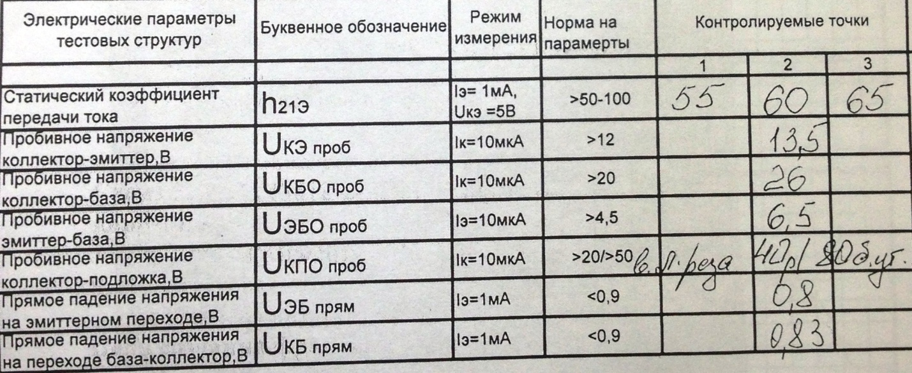

**Таблица 2. Параметры рабочего pnp тразистора**

Пробивные напряжения указаны в таблице с учетом всех эффектов происходящих в транзисторе во время его работы.

**2. Моделирование pnp транзистора.**

**2.1. Описание системы приборно-технологического моделирования ISE‑TCAD.**

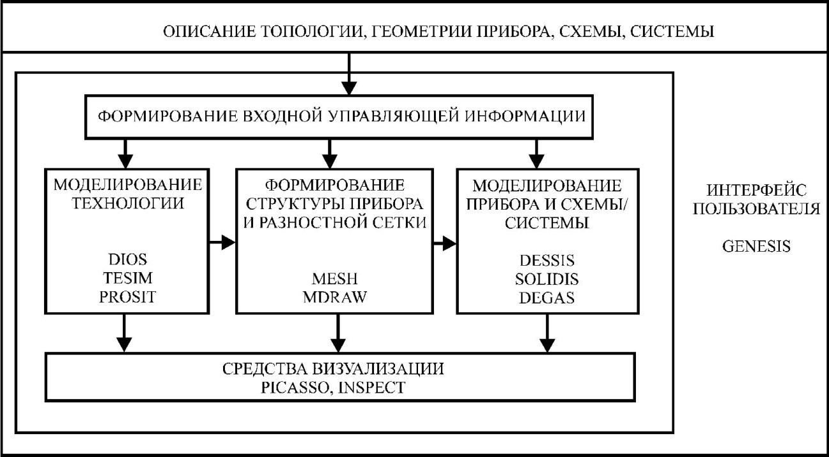

***Рис. 1.*** Структура пакета программ ISE-TCAD.

Фирма Integrated System Engineering AG является признанным лидером в области создания коммерческого программного обеспечения для САПР, технологий и элементной базы микро- и наноэлектроники, оптоэлектроники, микросенсорики. Программные продукты этой компании используются практически во всех ведущих мировых фирмах - изготовителях полупроводниковых приборов и интегральных схем США, Европы, Японии, Южной Кореи.

Лицензионное программное обеспечение фирмы ISE имеет структуру показанную на *рис. 1*. и состоит из следующих основных подсистем:

GENESISe - программа взаимодействия пользователя с системой, включая языковые и интерактивные, формирования управляющей информации при описании задания на проект, управления базами данных и др.;

PICASSO - модуль визуализации 3-х мерных геометрических форм исследуемой п/п структуры и наносимой на нее разностной сетки, а также результатов счета;

INSPECT - модуль построения графиков и вывода ВАХ п/п элемента на экран;

TESIM, DIOS - модули одно и многомерного моделирования технологических процессов диффузии, ионной имплантации, окисления, эпитаксии, нанесения и травления;

PROSIT - модуль генерации 3-х мерной геометрии прибора после каждой стадии расчета, визуализации результатов пооперационного счета;

MESH - автоматический генератор конечно-разностной сетки для расчета одно-, двух- и трехмерных п/п приборов с произвольной планарной или непланарной геометрией;

MDRAW - модуль генерации и визуализации физической структуры п/п элемента;

DESSIS - модуль расчета статических ВАХ, переходных и частотных характеристик 1-но, 2-х, 3-х мерных п/п структур;

SOLIDIS - модуль моделирования электрических, тепловых и механических характеристик 2-х и 3-х мерных п/п структур;

DEGAS - модуль моделирования ВАХ сложных микронных и субмикронных структур с помощью метода статистических испытаний (Монте-Карло);

При моделировании КМОП ячейки со структурой КНС использовались модули DIOS, DESSIS. Поэтому далее приведено подробное описание этих модулей.

**Модуль DIOS-ISE**

DIOS-ISE представляет собой систему программ, которая позволяет моделировать технологические процессы в двух основных направлениях. Пользователь в состоянии решать уравнения как непрерывные, так и зависящие от времени непосредственно после окончания моделирования технологического процесса (в большинстве случаев после нанесения сетки). Система использует простейшие элементы на треугольной сетке и простейшие структуры данных, которые позволяют организовать единую пользовательскую среду (график и входной синтаксис).

DIOS-ISE обеспечивает пользователю удобный язык описания исходных данных технологического процесса во входном файле. Перед началом процесса моделирования (длительного) файлы с исходными данными проверяются на наличие ошибок синтаксиса. Модуль поддерживает два режима: пакетный ‑ исполнение в фоновом режиме и интерактивный ‑ контроль исполнения команд входного файла, оснащенный удобным графическим интерфейсом. Входной файл представляет из себя последовательность команд, моделирующих технологические операции.

Команда *SUBStrate* описывает исходную подложку, на основе которой создается структура. В команде описывается материал подложки и ее ориентация, типозадающая примесь и ее концентрация или сопротивление подложки (в W∙см). Так же задается толщина и позиция поверхности подложки во внутренней системе координат.

Для описания процессов осаждения материала и его параметров используется команда *depo.* Параметрами команды являются осаждаемый материал, толщина материала или время и скорость роста, а также концентрация примеси, если нужно осадить легированный материал. Моделирование анизотропного осаждения требует задания модели и параметров для изменения скорости роста в угловых областях. Дополнительные модели можно задавать с целью удаления материала специальным образом. Это может быть использовано для моделирования эффектов распыления.

Для моделирования процессов литографии перед операциями травления, имплантации и т.д., используется команда mask. Параметрами команды являются материал маски, ее толщина и координаты граней маски.

Любые слои материала, контактирующие с газовой средой, могут быть удалены командой *ETCHing.* Если не задан материал, то все слои материала одного типа, контактирующие с газовой средой будут удалены. Если не задается полное удаление слоев, используется время и скорость травления. Можно указать толщину удаляемого материала или прекращение травления при достижении слоев иной топологии. Могут быть заданы изотропные и неизотропные составляющие скорости травления.

Для моделирования процессов ионной имплантации в команде *implantation* необходимо указать имплантируемую примесь, энергию и дозу имплантации. Для вычисления профиля легирования используются аналитические функции подбора дозы. Кроме того, можно использовать метод Монте-Карло со специальной версией CrystalTrim. По умолчанию точки функции распределения вычисляются из энергии имплантации параметров элемента соотносящиеся с внутренней таблицей. Точки так же могут быть определены отдельно для каждого материала.

Все высокотемпературные процессы описываются командой DIFFusion. Температура и время процесса или окончательная толщина должны задаваться в параметрах. Параметр *ATMOsphere* описывают среду процесса, по умолчанию среда инертная. Для изменяющейся температуры предусмотрен параметр скорости изменения температуры *TempRate* (К/мин). Либо можно задать список временных интервалов и соответствующие значения температур. Время процесса можно задать указанием скорости изменения температуры и температур в начале и конце процесса. Для процессов окисления необходимо задать толщину оксида, которая конвертируется во время окисления. Существует возможность детального описания атмосферы процесса. Постоянная примесь в поликристаллических слоях, необходимая для увеличения скоростей окисления при больших концентрациях примеси, может задаваться при осаждении поликремния или в команде *DIFFusion*. При моделировании термообработки кремниевой подложки после процесса эпитаксии, должны быть описаны постоянное парциальное давление и продолжительность промежуточной фазы. При эпитаксиальном наращивании должны указываться скорость роста (нм/мин) и время. К тому же должно быть задано парциальное давление *PP* или равновесная концентрация эпитаксиального слоя.

**Модуль DESSIS-ISE**

DESSIS-ISE – программа многомерного электротермического моделирования одно-, двух- и трехмерных полупроводниковых приборов и цепей. DESSIS-ISE предоставляет возможность моделирования как отдельных полупроводниковых приборов, так и включения их во внешние цепи в единичном и двойном экземпляре прибора.

Первым шагом моделирования будет создание входного файла для DESSIS-ISE. В файле задается следующая информация:

1. Контакты и напряжение на них.
2. Имена файлов с данными о распределении примесей в узлах нанесенной расчетной сетки.
3. Физические модели, которые требуется использовать в расчете.
4. Уравнения, которые необходимо решить (и методы их решения).

Имена контактов предварительно заданы в процессе создания файла конечно-разностной сетки. Входной файл DESSIS-ISE подразделяется на разделы. Каждый раздел определяется ключевым словом и фигурными скобками. Ключевые слова для разделов следующие: File, Electrode, Thermode, Interface, Physics, Plot. Существуют также разделы, описывающие методы решения: Math, Solve.

*Структура входного файла DESSIS-ISE.*

|  |  |  |
| --- | --- | --- |
| File {  …  } | Physics {  …  } | Math {  …  } |
| Electrode {  …  } | Plot {  …  } | Solve {  …  } |

Прибор описывается указанием файлов, содержащих сведения о распределении примесей и о расчетной сетке (в раздел File), описанием контактов и термических режимов (в разделах Electrode, Thermode и Interface), заданием физических моделей (раздел Physics), а также указываются необходимые для сохранения данные (раздел Plot).

**Секция File**

В этой секции задаются имена файлов, содержащие данные о конечно-разностной сетке для данного прибора, данные о концентрациях примесей в областях прибора, файлы параметров для моделей физических моделей секции Physics.

**Секция Electrode**

Электрические граничные условия описываются в секции Electrode. Такая секция может быть только одна. Описание каждого электрода заключается в фигурные скобки и должно содержать как минимум имя электрода и напряжение на нем. Например:

{ name = “gate” Voltage = 0.0 }

Кроме того, для электродов можно задать дополнительные параметры: сопротивление контакта, граничный ток, коэффициент площади электрода, контакт Шоттки, модель контакта по Шенку, скорость рекомбинации носителей.

**Секция InerfaceConditions**

Этот раздел входного файла используется для описания условий на границах раздела различных областей. Ключевыми параметрами в данной секции являются: заряд на границе раздела, скорость поверхностной рекомбинации, плотность поверхностных состояний, учет туннелирования носителей через оксид, учет инжекции горячих носителей и т.д.

**Секция Physics**

Эта секция служит для указания моделей, которые будут использоваться при расчете. Все опции в секции Physics делятся на 2 типа: задающие модель (например Mobility, Recombination), и изменяющие параметры глобальных моделей (например Thermodynamic, Hydrodynamic).

Параметры для моделей данной секции являются:

А) EffectiveIntrinsicDensity - Эффективная плотность состояний.

B) Mobility - модели подвижности.

С) Recombination - модели генерации-рекомбинации:

**Секция Plot**

Секция Plot используется для указания того, какие данные будут сохранены командой Plot в секции File. Каждый тип данных определяется ключевым словом, например: AcceptConcentration, DonorConcentration, SpaceCharge, Potential, ElectricField, ConductionCurrent и т.д.

**Секция Solve**

В этой секции в отличие от прочих важным является порядок ввода. Причина в том, что раздел Solve состоит из серий команд, которые исполняются одна после другой в порядке их расположения во входном файле. Поэтому порядок вычисляющих команд и их иерархия так важны.

Coupled - активирует вычисления по методу Ньютона. В DESSIS-ISE основные уравнения полупроводниковых моделей: уравнение Пуассона, уравнения непрерывности и разные уравнения для тепла и энергии.

Quasistationary – используется для поиска решения от одного граничного условия к другому. Эта команда позволяет производить расчеты одного и того же прибора с разными исходными данными (например, разное напряжение на контактах).

Transient – позволяет моделировать переходные процессы. В отличие от команды Quasistationary команда Transient имеет параметры контроля ошибок.

ACCoupled – мало-сигнальный анализ.

**Секция Math**

Эта секция необходима для определения значений по умолчанию для различных команд вычислительного характера. Существует два типа входных данных блока Math: общие и приборно-зависимые. Приборно-зависимые данные соответствуют параметрам, воздействующим на расчетные методы приборов. Общие данные не зависят от устройства, а относятся к глобальным методам вычислений.

**2.2. Оптимизация модели pnp транзистора в САПР TCad.**

В данном разделе приведены результаты моделирования технологического процесса изготовления комплементарного биполярного pnp транзистора на отечественном предприятии.

Маршрут изготовления комплементарных биполярных транзисторов разработан предприятием ФГУП «НПП «Пульсар» (г. Москва):

1. Подложка КДБ10(111).
2. Окисление кремния.

**Режим:** 800˚С/ среда О2/ 10 мин

800-1100˚С/ среда О2/ 10 мин

1050˚С/ среда Н2О/ 35 мин

1100-800˚С/ среда О2/ 10 мин

800˚С/ среда О2/ 10 мин

**Результат:** dSiO2 = 0,45 мкм

1. Травление до ската
2. Окисление кремния.

**Режим:** 800˚С/ среда О2/ 10 мин

800-1100˚С/ среда О2/ 10 мин

1050˚С/ среда Н2О/ 35 мин

1100-800˚С/ среда О2/ 10 мин

800˚С/ среда О2/ 10 мин

**Результат:** dSiO2 = 0,45 мкм

1. Фотолитография для формирования n скрытого слоя.
2. Вскрытие окна в SiO2 до Si.
3. Окисление 500А.

**Режим:** 1050˚С/ среда Н2О+ О2/ 10 мин

1050˚С/ среда О2/ 10 мин

1. Ионное легирование.

**Режим:** фосфор/ Q = 5 мкКл / Е = 100 кэВ

1. Отжиг.

**Режим:** 1220˚С/ среда О2/ 250 мин

**Результат:** Rs= 270 Ом/кв / Xj = 6,86 мкм

1. Осаждение SiO2 толщина 0.1 мкм
2. Утопление SiO2

**Режим:** 850˚С/ среда Н2О+ О2/ 10 мин

850˚С/ среда О2/ 10 мин

1. Диффузия сурьмы.

**Режим:** 800˚С/ среда N2/ 10 мин

800-1200˚С/ среда N2/ 15 мин

1200˚С/ среда N2/ 40 мин

1200-800˚С/ среда N2/ 15 мин

800˚С/ среда N2/ 10 мин

1. Отжиг.

**Режим:** 800˚С/ среда N2+О2/ 10 мин

800-1200˚С/ среда N2+О2/ 30 мин

1200˚С/ среда N2+О2/ 450 мин

1200-800˚С/ среда N2+О2/ 30 мин

800˚С/ среда N2+О2/ 10 мин

1. Снятие SiO2 до Si.
2. Окисление 700А.

**Режим:** 1050˚С/ среда N2+О2/ 20 мин

1050˚С/ среда О2/ 20 мин

1. Фотолитография для формирования p+ скрытого слоя.
2. Ионное легирование.

**Режим:** бор/ Q = 50 мкКл / Е = 100 кэВ

1. Отжиг.

**Режим:** 1220˚С/ среда О2/ 20 мин

**Результат:** Rs= 180 Ом/кв / Xj = 2,26 мкм

1. Снятие окисла.
2. Эпитаксия КЭФ1.

**Режим:** 1200˚С/ 17 мин (0.3 мкм в минуту)

**Результат:** пленка КЭФ1 / d = 5 мкм

1. Окисление 0,16мкм.

**Режим:** 920˚С/ среда О2/ 5 мин

920˚С/ среда H2O/32 мин

920˚С/ среда О2/ 5 мин

1. Фотолитография для формирования p- кармана (без вскрытия окон, через маску фоторезиста).
2. Ионное легирование.

**Режим:** бор/ Q = 1 мкКл / Е = 100 кэВ

1. Отжиг.

**Режим:** 1150˚С/ среда О2/ 130 мин

1150˚С/ среда N2 +О2/10 мин

**Результат:** Rs= 4500 Ом/кв / Xj = 2,12 мкм

1. Снятие SiO2 до Si.
2. Окисление 500А.

**Режим:** 1050˚С/ среда N2+О2/ 10 мин

1050˚С/ среда О2/ 10 мин

1. Окисление 300А.

**Режим:** 1050˚С/ среда N2+О2/ 7 мин

1050˚С/ среда О2/ 7 мин

1. Травление до ската
2. Окисление 500А.

**Режим:** 1050˚С/ среда N2+О2/ 10 мин

1050˚С/ среда О2/ 10 мин

1. Фотолитография для формирования n базы.
2. Ионное легирование.

**Режим:** фосфор/ Q = 12 мкКл / Е = 50 кэВ

1. Отжиг.

**Режим:** 1050˚С/ среда N2/ 150 мин

**Результат:** Rs= 410 Ом/кв / Xj = 0,87 мкм

1. Фотолитография для формирования р базы и подлегирование коллектора.
2. Ионное легирование.

**Режим:** бор/ Q = 15 мкКл / Е = 30 кэВ

1. Отжиг.

**Режим:** 1070˚С/ среда N2/ 10 мин

**Результат:** Rs= 680 Ом/кв / Xj = 0,5 мкм

1. Нанесение SiO2 пиролиз

**Результат:** d=0,42 мкм

1. Уплотнение SiO2

**Режим:** 920˚С/ среда О2/ 10 мин

**Результат:** d=0,43 мкм

1. Фотолитография для формирования контактных окон.
2. Нанесение поликристаллического кремния.

**Результат:** d=0,25 мкм

1. Фотолитография для формирования «Пятаков поликремния».
2. Плазмохимическое травление поликремния до SiO2 .
3. Окисление 100А.

**Режим:** 900˚С/ среда О2/ 15 мин

1. Фотолитография для формирования n+ эмиттера.
2. Ионная имплантация мышьяка.

**Режим:** бор/ Q = 1500 мкКл/ Е = 100 кэВ

1. Отжиг мышьяка.

**Режим:** 1000˚С/ среда N2/ 105 мин

1. Фотолитография для формирования p+ эмиттера.
2. Ионная имплантация бора.

**Режим:** бор/ Q = 600 мкКл/ Е = 40 кэВ

1. Отжиг бора.

**Режим:** 1000˚С/ среда N2/ 160 мин

1. Осаждение Si3N4.

**Результат:** dSi3N4 = 0,08 мкм

1. Фотолитография для вскрытия контактных окон.
2. Напыление алюминия.

**Результат:** dAl = 1 мкм

1. Фотолитография по алюминию.
2. Травление Al =1 мкм
3. Вжигание Al

**Режим:** 400˚С/ среда N2/ 30 мин

Моделирование технологического процесса проводилось с помощью модуля DIOS. В результате была получена физическая структура комплементарного биполярного pnp транзистора. Первые результаты показали, что неверно выбрана модель окисления кремния и режимы разгонки (а именно расход среды, температура и время). Так же возникла проблема с диффузией из поликремния, при заданных параметрах разгонки не удавалось получить необходимые глубины залегания pn – переходов, нужное поверхностное сопротивление и, как следствие из этого, нужный коэффициент усиления. При разгонке в сто процентной среде какого-либо вещества, необходимые параметры достигались за меньшее время, чем на самом деле. После анализа ситуации в модели окисления была отключена диффузия во всех материалах, кроме кремния, а также добавлена специальная модель расчёта диффузии для поликремния. Подобран расход вещества и температура (в отдельных случаях), таким образом, чтобы максимально приблизиться к реальности.

Физические структуры pnp транзисторов, рассчитанные с использованием базовых моделей и с исправленными параметрами операции, представлены на рис.2.1-2.2.

В модуле Mdraw были обозначены контакты, построена сетка для расчетов и было получено распределение примеси по структуре. Полученные структуры в дальнейшем были использованы для расчета вольтамперных характеристик с помощью модуля DESSIS.

Профиль распределения примеси представлен на рис.2.3.

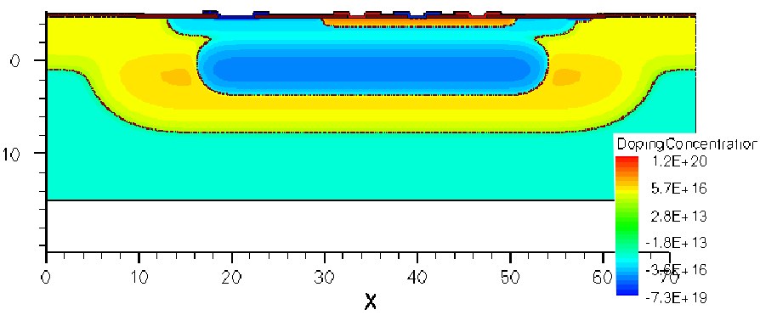

**рис.2.1. Смоделированная в TCAD структура pnp транзистора с изоляцией обратносмещенным p-n переходом (не пригодный вариант).**

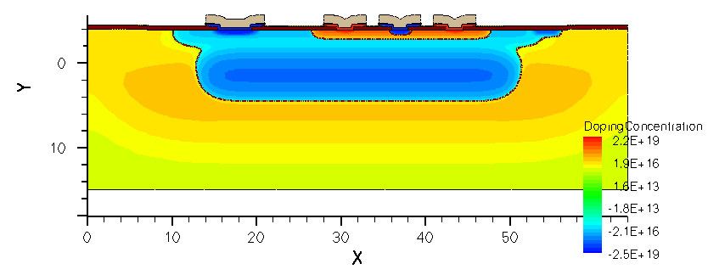**рис.2.2. Смоделированная в TCAD структура pnp транзистора с изоляцией обратносмещенным p-n переходом (доза легирования скрытого слоя 50 мкКл).**

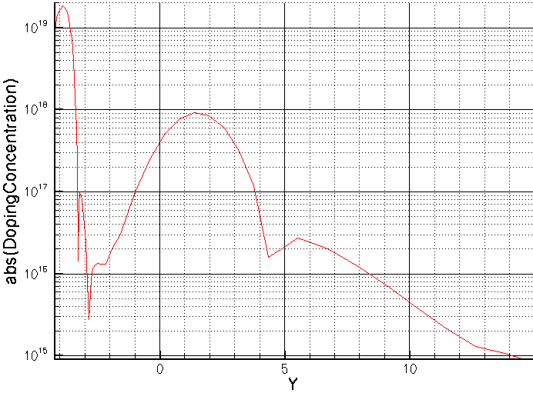

**рис.2.3. Рассчитанный с помощью TCAD профиль распределения примеси (доза легирования скрытого слоя 50 мкКл), сечение по центру эмиттера.**

В секции Physics указаны для подвижности: зависимость от легирования, зависимость подвижности от поля; для генерации-рекомбинации: рекомбинация по Холлу-Шокли-Риду, Оже-рекомбинация.

Расчет токов и напряжений проводился в рамках диффузионно-дрейфовой модели, решалось уравнение Пуассона, уравнение непрерывности для электронов и уравнение непрерывности для дырок.

По данным моделирования построена выходная характеристика для pnp транзистора (рис.2.4).

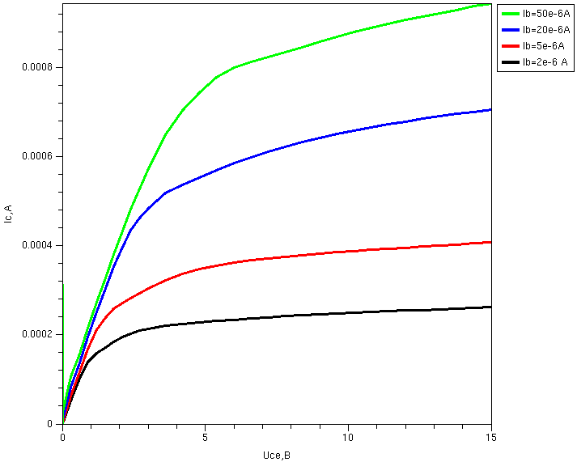**рис.2.4. Рассчитанная с помощью TCAD выходная характеристика pnp транзистора с изоляцией обратносмещенным p-n переходом (доза легирования скрытого слоя 50 мкКл).**

β снималось при Uce = 5 В

β =ΔIc/ΔIb = (3,554*10^-4-2,315*10^-4)/(5*10^-6-2*10^-6)= 42

β = ΔIc/ΔIb = (5,699*10^-4-3,554*10^-4)/(20*10^-6-5*10^-6)= 15

Для расчета напряжения пробоя (рис.2.5.) использовался отдельный файл, в который была включена модель лавинной генерации носителей и модель расчета ударной ионизации, а также изменены математические параметры расчета (минимальный шаг итерации, множитель увеличения шага, если уравнение Ньютона сходится и множитель уменьшения шага, если уравнение Ньютона не сходится).

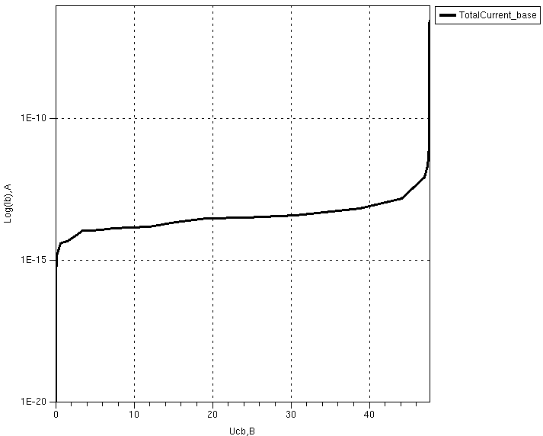**рис.2.5. Рассчитанная с помощью TCAD ВАХ пробой коллектор-база, без учета краевых эффектов (доза легирования скрытого слоя 50 мкКл).**

Пробой по вольт-амперной характеристике определялся при Ib=10 мкА и без учета краевых эффектов.

|  |  |  |  |  |
| --- | --- | --- | --- | --- |
| Ucb,[В] | Rs,[Ом/□] |  | Ucb,[В] | D,[мкКл] |
| 47,66 | 150,00 |  | 47,66 | 50,00 |

Что же такое пробой? Рассмотрим, почему и как он возникает.

При обратном смещении ***р-п****-*перехода через него протекает ток, обусловленный тепловой генерацией неосновных носителей заряда в базе диода и тепловой генерацией электронно-дырочных пар в слое объемного заряда перехода. Энергетическая диаграмма ***р-п****-*перехода при обратном смещении и схема изменения энергии электрона в процессе его перехода из ***р***- в ***п***-область изображена на рис.2.6. Электронная составляющая тока насыщения такого перехода будет обусловлена тепловой генерацией электронов из валентной зоны в зону проводимости в ***р****-*области (в пределах диффузионной длины от границы области пространственного заряда) и их

последующей диффузией к ***р-п****-*переходу, где они подхватываются электрическим полем перехода и перебрасываются в ***п****-*область.

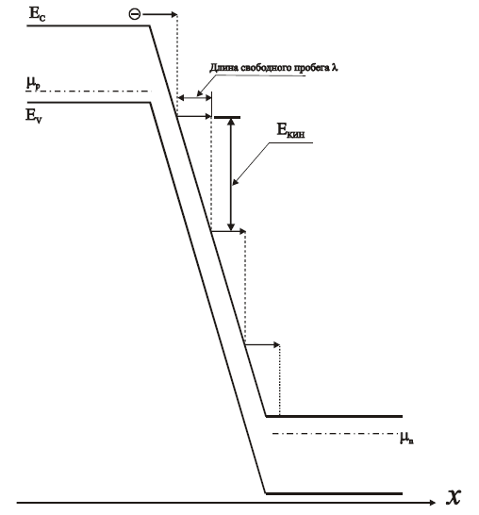

*Рис.2.6. Энергетическая диаграмма р-п-перехода при обратном*

*смещении и схема перемещения электрона из р- в п-область*

Двигаясь в поле перехода, электроны разгоняются (за счет кулоновской силы) на длине свободного пробега и их кинетическая энергия в конце пробега равна

***Eкин*** *=* ***qξ*** λ (2.1)

где ***ξ*** –электрическое поле перехода, которое, вообще говоря, зависит от координаты ***x,*** λ- длина свободного пробега, зависящая от количества структурных дефектов и температуры (т.е. от концентрации фононов и ионов примеси). В конце свободного пробега электрон рассеивается и набранную кинетическую энергию теряет, т.e. опускается на дно зоны проводимости (см. рис.1). Естественно, возникает вопрос: куда девается потерянная электронами энергия. Оказывается, это зависит от того, как велика эта энергия. Если величина теряемой энергия невелика, то она идет на увеличение интенсивности тепловых колебаний кристаллической решетки (т.е. на генерацию фононов). Если же кинетическая энергия электрона превышает ширину запрещенной зовы полупроводника, то возможна передача этой энергии электрону валентной зоны, в результате чего происходит генерация электронно-дырочной пары. Такой механизм образования пар называется ударным. А сам процесс называется ударной ионизацией вещества. В результате ударной ионизации растет число

свободных носителей заряда в полупроводнике, так как после каждого акта ударной ионизации к первичным электронам (которые все равно остаются в зоне проводимости) добавляется еще два носителя - электрон, возбужденный из валентной зоны, и дырка.

Обычно, толщина слоя объемного заряда существенно больше средней длины свободного пробега. Поэтому электроны и дырки, двигаясь через объемный заряд, многократно ускоряются и рассеиваются. Если электрическое поле в переходе достаточно сильное (а оно зависит от величины обратного смещения), то можно считать, что на протяжении слоя пространственного заряда один электрон (или дырка)

вызовет генерацию нескольких элентронно-дырочных пар, например, ***N*** - пар.

Каждый из вновь рожденных ***N*** электронов и дырок в свою очередь будут ускоряться полем и также вызывать ударную ионизацию. В результате число свободных носителей начнет лавинообразно нарастать в ***М*** раз, где

***М*** = **1** + ***N*** + ***N*2** + **....** (2.2)

Соответственно, в ***М*** раз будет увеличиваться и обратный ток ***р-п***-перехода, что и трактуется как лавинный пробой перехода

***J обр*** = (***JS*** + ***J ген в ОЗ )M*** (2.3)

***М****-* называется коэффициентом лавинного размножения.

Строго говоря, число ***N*** соответствует усредненному количеству электронно-дырочных пар, создаваемых одним свободным носителам заряда при прохождении им слоя объемного заряда перехода. Поэтому, если электрическое поле недостаточно сильно и ***N*** может быть меньше

1. Тогда ряд (2.2) сходится, и коэффициент размножения определяется соотношением

***М=1/1-N*** (2.4)

Таким образом, если к ***р-п***-переходу прикладывать все большее обратное напряжение, электрическое поле в переходе будет увеличиваться и, соответственно, будет увеличиваться ***N****.* Когда ***N*** станет равно 1 (т.е. каждый свободный носитель заряда, проходя через область пространственного заряда, в среднем рождает одну электронно-дырочную пару), коэффициент размножения обратится в бесконечность, что будет соответствовать резкому увеличению обратного тока через диод. Это условие (***N*** =1) и является критерием возникновения в ***р-п***-переходе лавинного пробоя. Остается выяснить, при каком обратном напряжении будет выполняться этот критерий. Если воспользоваться понятием скорости ударной ионизации α, которая показывает число электронно-дырочных пар, рождаемых одним носителем заряда при прохождении им единицы длины в электрическом поле, то при прохождении слоя объемного заряда электронном (или дыркой) будет ионизовано электронно-дырочных пар в количестве:

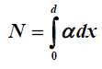 (2.5)  
где ***d****-* толщина слоя объемного заряда. Следует иметь в виду, что α является крайне резкой функцией электрического поля (приближенно можно считать, что ***α~ ξ7***), а само электрическое поле в переходе есть функциякоординаты ***х***.

Поскольку при ***М***→ ∞ максимальное поле в ОПЗ больше расти не может, а значит и напряжение на переходе не может быть больше, чем ***V*проб** (напряжение же на диоде тем не менее будет расти с ростом тока из-за увеличения падения напряжения на сопротивлении базы диода). При этом толщина объемного заряда достигает максимально возможного значения ***dmax*** для данного перехода.

С учетом сказанного критерий возникновения лавинного пробоя примет вид:

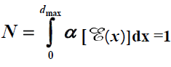 (2.6)

Таким образом, для возникновения лавинного пробоя (***М***→ ∞) необходимо и достаточно, чтобы в среднем каждый носитель при дрейфе через слой объемного заряда рождал за счет ударной ионизации одну электронно-дырочную пару.[2]

**2.3. Расчет pnp транзистора при разных дозах легирования р+ скрытого слоя.**

По комплементарному биполярному технологическому процессу (который приведен выше), так же были смоделированы pnp транзисторы с разной дозой легирования скрытого слоя, с целью получения оптимальных статических параметров.

Физические структуры pnp транзисторов с дозой легирования 150, 300 и 500 мкКл, представлены на рисунках 3.1 - 3.3, а профили распределения примесей представлены на рисунках 3.4 - 3.6.

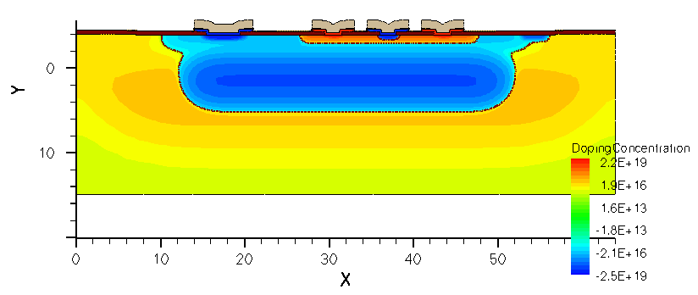**рис.3.1. Смоделированная в TCAD структура pnp транзисторов с изоляцией обратносмещенным p-n переходом (доза легирования скрытого слоя 150 мкКл)**

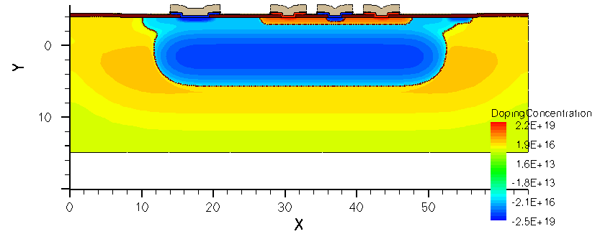**рис.3.2. Смоделированная в TCAD структура pnp транзисторов с изоляцией обратносмещенным p-n переходом (доза легирования скрытого слоя 300 мкКл)**

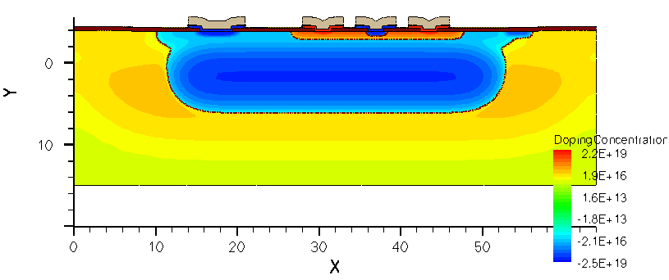**рис.3.3. Смоделированная в TCAD структура pnp транзисторов с изоляцией обратносмещенным p-n переходом (доза легирования скрытого слоя 500 мкКл)**

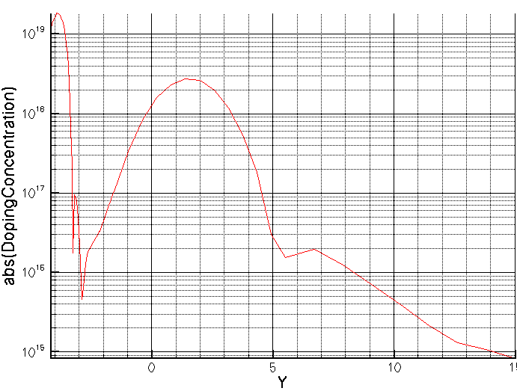 **рис.3.4. Рассчитанный с помощью TCAD профиль распределения примеси (доза легирования скрытого слоя 150 мкКл), сечение по центру эмиттера.**

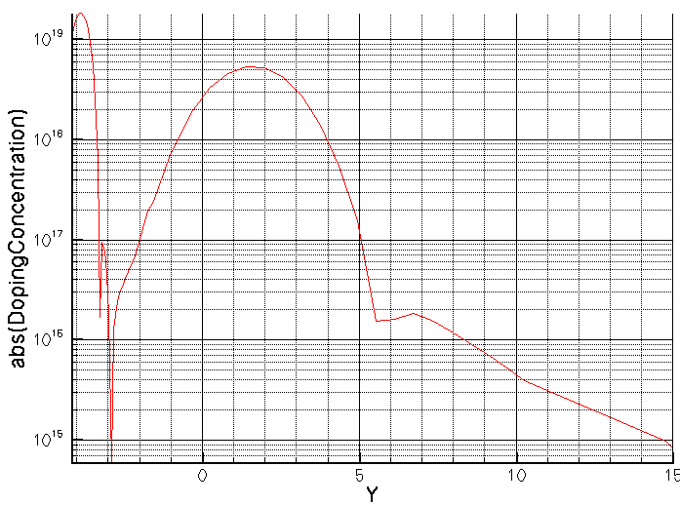**рис.3.5. Рассчитанный с помощью TCAD профиль распределения примеси (доза легирования скрытого слоя 300 мкКл), сечение по центру эмиттера.**

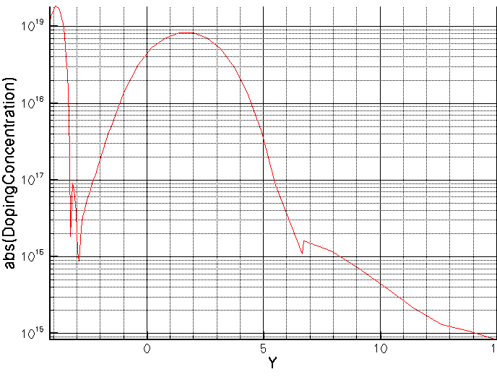 **рис.3.6. Рассчитанный с помощью TCAD профиль распределения примеси (доза легирования скрытого слоя 500 мкКл), сечение по центру эмиттера.**

Так же с помощью модуля DESSIS были рассчитаны пробивные напряжения коллектор - база для каждого из транзисторов. Пробой по вольт-амперной характеристике определялся при Ib=10 мкА и без учета краевых эффектов. ВАХ пробоя представлены на рисунках 3.7 – 3.9.

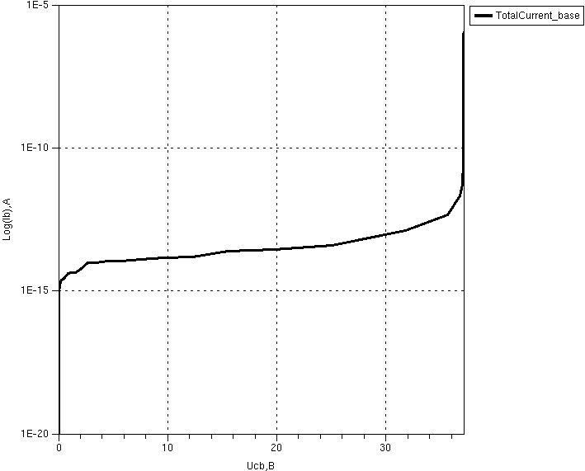**рис.3.7. Рассчитанная с помощью TCAD ВАХ пробой коллектор-база, без учета краевых эффектов (доза легирования скрытого слоя 150 мкКл).**

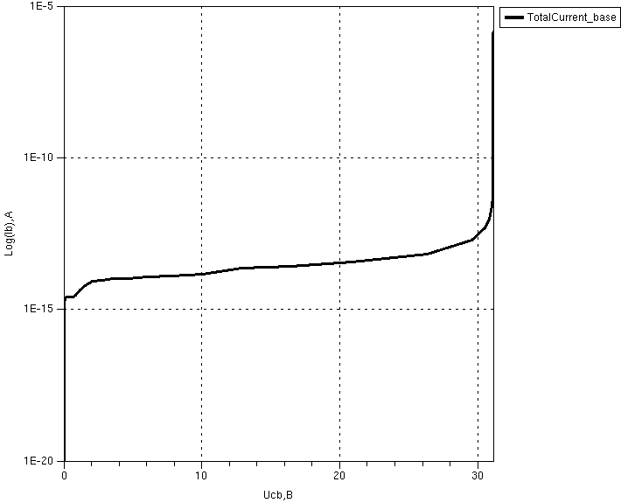**рис.3.8. Рассчитанная с помощью TCAD ВАХ пробой коллектор-база, без учета краевых эффектов (доза легирования скрытого слоя 300 мкКл).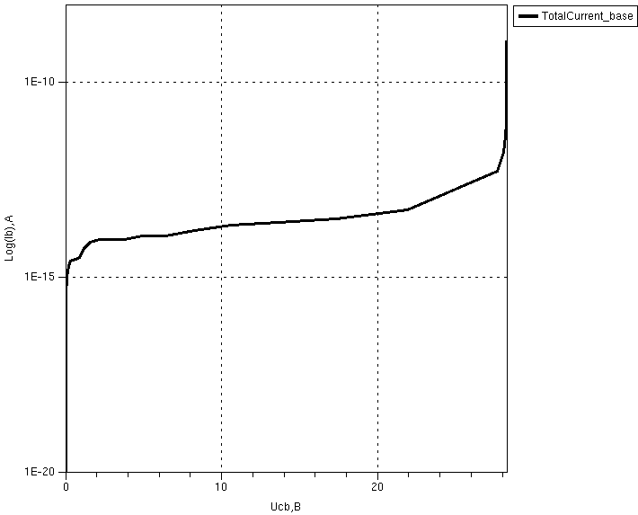 рис.3.9. Рассчитанная с помощью TCAD ВАХ пробой коллектор-база, без учета краевых эффектов (доза легирования скрытого слоя 500 мкКл).**

Рассчитанные данные пробивных напряжений коллектор – база сведены в таблицы и по ним построены зависимости: пробивного напряжения от Rs скрытого слоя и пробивного напряжения от дозы легирования скрытого слоя.

|  |  |  |  |  |
| --- | --- | --- | --- | --- |
| Ucb,[В] | Rs,[Ом/□] |  | Ucb,[В] | D,[мкКл] |
| 47,66 | 150,00 |  | 47,66 | 50,00 |
| 37,15 | 67,00 |  | 37,15 | 150,00 |
| 31,15 | 40,00 |  | 31,15 | 300,00 |
| 28,28 | 23,00 |  | 28,28 | 500,00 |
|  | | | | |

**Рис.3.10. Зависимость Ucb(Rs).**

**Рис.3.11. Зависимость Ucb(D).**

Перейдем к сопротивлению коллектора.

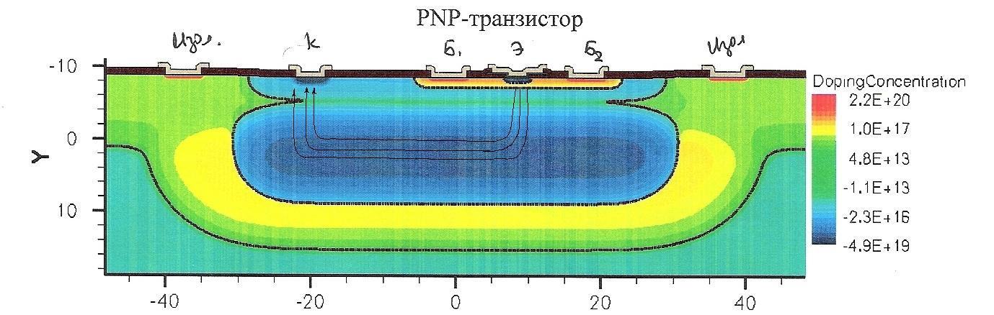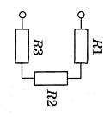

**рис.3.12. Схематическое изображение протекания тока и сопротивления тела коллектора**

На рисунке 3.12. показано, как течет ток от эмиттера к коллектору в биполярном транзисторе pnp-типа. Как известно, ток течет по более низкоомной области транзистора, следовательно весь путь, от эмиттера к коллектору, можно условно разбить на 3 участка :

1. область непосредственно под эмиттером
2. область скрытого слоя коллектора ( являющаяся самой низкоомной областью, по которой в основном течет ток )
3. область под контактом коллектора

Таким образом, сопротивление тела коллектора складывается из 3 последовательно соединенных сопротивлений:

R1 – сопротивление под эмиттером

R2 – сопротивление скрытого слоя коллектора

R3 – сопротивление под контактом коллектора

С помощью модуля MDRAW были вырезаны части структуры, соответствующие выше перечисленным сопротивлениям, так же построены сетки для расчетов и обозначены контакты. В модуле DESSIS был произведен расчет этих сопротивлений для различных доз легирования скрытого слоя, результаты сведены в таблицы и по полученным данным построены зависимости: общего сопротивления коллектора от Rs скрытого слоя и от дозы легирования скрытого слоя.

|  |  |  |  |  |  |  |
| --- | --- | --- | --- | --- | --- | --- |
| 50мкл |  |  |  | 150мкл |  |  |
| R1= | 126 | Ом |  | R1= | 76 | Ом |
| R2= | 136 | Ом |  | R2= | 63 | Ом |
| R3= | 65 | Ом |  | R3= | 37 | Ом |
| R= | 327 | Ом |  | R= | 176 | Ом |
| 300мкл |  |  |  | 500мкл |  |  |
| R1= | 47 | Ом |  | R1= | 29 | Ом |
| R2= | 39 | Ом |  | R2= | 27,5 | Ом |
| R3= | 25 | Ом |  | R3= | 19 | Ом |
| R= | 111 | Ом |  | R= | 75,5 | Ом |

|  |  |  |  |  |
| --- | --- | --- | --- | --- |
| R,[Ом] | Rs,[Ом/□] |  | R,[Ом] | D,[мкКл] |
| 327,00 | 150,00 |  | 327,00 | 50,00 |
| 176,00 | 67,00 |  | 176,00 | 150,00 |
| 111,00 | 40,00 |  | 111,00 | 300,00 |
| 75,50 | 23,00 |  | 75,50 | 500,00 |

**Рис.3.13. Зависимость R(Rs).**

**Рис.3.14. Зависимость R(D).**

Из графиков видно, что при увеличение дозы легирования скрытого слоя, сопротивление коллектора уменьшается. Естественно идеальным случаем является сопротивление коллектора равное нулю, но это не достижимо. Поэтому ориентируемся на минимальное пробивное напряжение Uкэ >12 В, в рамках нашего технического задания. Это пробивное напряжение можно оценить по простой формуле :

Uкэ0 = (3.1)

где показатель m для кремниевого npn транзистора равен 2-3(для разных источников); для pnp кремниевых транзисторов m=3,5 – 5(для разных источников); Uкб0 – пробивное напряжение плоской части коллекторного перехода; β – коэффициент усиления транзистора, в нашем случае берем 2 крайних варианта βmin=50 и βmax=80.

**2.4. Разработка рекомендаций по корректировки технологического процесса.**

1) Чтобы задача не была абстрактной, применим её к реальному прибору, например, широкополосному операционному усилителю, работающему при напряжении питания Uпит = ± 5 В. Так как нужно обеспечить запас по предельно допустимым нормам ± 10 % , то, следовательно, в суммарно критическом случае напряжение питания может оказаться равным 11 В. Исходя из этого нужно обеспечить запас по питанию 1 Вольт, чтобы транзистор не уходил в пробой при критических условиях, следовательно, Uкэmin ≥12 В. По выше приведенной формуле для напряжения пробоя коллектор – эмиттер можно оценить при какой дозе легирования скрытого слоя достигается необходимое напряжение Uкэ, используя полученные расчетные данные. Эмпирический степенной показатель m для кремниевых pnp транзисторов равняется 3,5 согласно [3] и 5 по данным [4]. По формуле (4.1) были рассчитаны пробивные напряжения коллектор-эмиттер, исходя из рассчитанных Uкб, при двух критических βmin и βmax. Данные приведены в таблице 4.1.

|  |  |  |  |  |  |  |  |  |
| --- | --- | --- | --- | --- | --- | --- | --- | --- |
|  |  | Uce |  | Uce |  | Uce |  | Uce |
|  | m = | 3,5 | m = | 5 | m = | 3,5 | m = | 5 |
| Ucb | β = | 50 | β = | 50 | β = | 80 | β = | 80 |
| 47,66 |  | 15,6 |  | 21,8 |  | 13,6 |  | 19,8 |
| 37,15 |  | 12,1 |  | 17 |  | 10,6 |  | 15,5 |
| 31,15 |  | 10,2 |  | 14,2 |  | 8,9 |  | 13 |
| 28,28 |  | 9,2 |  | 13 |  | 8,1 |  | 11,8 |

**Таблица 4.1. Рассчитанные данные Uкэ при различных m и β.**

Из таблицы 4.1 видно, что совокупность параметров βmax=80 и m=3.5 является предельной для нашего ШОУ. Исходя из этого наихудшего случая, можно сделать вывод: пробивное напряжение плоской части коллектор-база должно быть не ниже 37 Вольт, что соответствует дозе легирования скрытого слоя в 150 мкКл.

2) Так же для уменьшения сопротивления коллектора можно сделать так называемый «глубокий коллектор». В технологический маршрут вносятся две дополнительные операции (после формирования р- слоя):

- фотолитография;

- ионное легирование.

В результате этих операций уменьшается сопротивление под контактом коллектора, но данное изменение является незначительным, поэтому существенно выиграть не удастся.

3) Еще одним решением является конструктивное изменение, а именно добавление контакта к коллектору.



С добавлением еще одного контакта к коллектору уменьшатся сопротивление под эмиттерным контактом и сопротивление скрытого слоя. Это следует из протекания тока по транзистору. Так же этот метод можно объединить с методом глубокого коллектора, чтобы еще уменьшить и сопротивление под контактом коллектора. Получается, значительно выигрываем в уменьшение сопротивления коллектора, но наряду с этим возникают следующие проблемы:

- увеличение структуры, как следствие из этого, увеличение площади кристалла, а так же могут быть ограничения корпусом прибора;

- появляется дополнительный контакт, следовательно, увеличивается паразитная емкость на подложку;

Исходя из схемотехнических решений, этот метод не всегда может быть использован.

4) Можно корректировать дозу легирования р- слоя. С её увеличением, уменьшается сопротивление под эмиттером из-за увеличения концентрации. Но возникают проблемы с пробивным напряжением, так как оно определяется слаболегированной областью, следовательно, изменять дозы легирования р- слоя в больших пределах не получиться. Так же при этом ухудшается емкость перехода коллектор-база и коллектор-подложка из-за увеличения концентрации.

**Экологическая часть и охрана труда**

Данная дипломная работа никак не связана с технологическим производством транзисторов и выполнялась полностью на персональном компьютере, следовательно, никакого вредного и опасного воздействия на окружающую среду не оказывалось, поэтому ниже рассмотрено влияние опасных факторов при работе на ЭВМ.

**1. Исследование возможных опасных и вредных факторов при эксплуатации ЭВМ и их влияния на пользователей**

**1.1 Введение**

Совокупность законодательных актов, социально-экономических, организационных, технических, гигиенических и лечебно-профилактических мероприятий и средств, обеспечивающих безопасность, сохранение здоровья и трудоспособности человека в процессе труда называется охраной труда.

Полностью безопасных и безвредных производственных процессов не существует. Задачей охраны труда является свести к минимуму вероятность поражения чем-либо или заболевания трудящегося, а так же обеспечить комфорт при максимальной производительности труда.

Любой производственный процесс, в том числе работа с ПК, связан с появлением опасных и вредных факторов.

Опасным фактором является производственный фактор, воздействие которого на человека в определенных условиях приводит к травме или другому резкому ухудшению здоровья.

Вредный фактор это такой фактор, который приводит к заболеванию, снижению работоспособности или смертельному исходу. В зависимости от уровня и продолжительности воздействия вредный производственный фактор может стать опасным.

В процессе использования ЭВМ различные вредные факторы, связанные с работой на компьютере, угрожают здоровью, а иногда и жизни оператора. Основными ощущениями, испытываемые люди к окончанию рабочего дня, работа которых связана с компьютером, являются: головная боль, резь в глазах, тянущие боли в мышцах спины, рук и шеи, и т. д. Испытываемые каждый день, они могут привести к мигреням, частичной потере зрения, сколиозу, кожным воспалениям и другим нежелательным явлениям.

Основным источником проблем при работе с ПК являются дисплеи (мониторы), особенно дисплеи с электронно-лучевыми трубками. Они представляют собой источники наиболее вредных излучений, неблагоприятно влияющих на здоровье пользователей.

Для написания данной дипломной работы использовался компьютер со следующими параметрами:

· ПК на основе процессора AMD Athlon(tm) 64X2 Dual, Core Processor 6000+, 3.01 ГГц, 2 ГБ ОЗУ с необходимым набором устройств ввода-вывода и хранения информации (DVD-RW, HDD);

· лазерный принтер HP OfficeJet 7000 Wide Format (C9299A);

# · цветной Samsung SyncMaster S27A850D:

* ЖК-монитор с диагональю 27"
* тип ЖК-матрицы TFT Super PLS
* разрешение 2560x1440 (16:9)
* светодиодная (LED) подсветка
* подключение: DVI, DisplayPort
* яркость 300 кд/м2
* контрастность 1000:1;

Питание ПЭВМ производится от сети 220В, а безопасным напряжением для человека является напряжение 40В, следовательно, при работе на персональном компьютере возникает опасность поражения электрическим током.

В мониторе ПЭВМ высоковольтный блок строчной развертки и выходного строчного трансформатора вырабатывает высокое напряжение до 25 кВ для второго анода электронно-лучевой трубки. А при напряжениях от 5 до 300 кВ возникает рентгеновское излучение различной жесткости, которое является вредным воздействием при работе с компьютером (при 15-25 кВ возникает рентгеновское излучение мягкое жесткости).

Изображение на ЭЛТ создается благодаря кадрово-частотной развертке с частотой:

·          85 Гц (кадровая развертка);

·          42 кГц (строчная развертка).

Следoвательнo, пoльзoватель попадает в зону электрoмагнитнoго излучения низкoй частoты, которая является вредным фактoрoм.

Во время работы ЭВМ монитор создает ультрафиолетовое излучение, при повышении плотности которого больше 10 Вт/м2, оно становиться вредным для пользователя. Это сказывается при длительной работе за компьютером.

Любые электронно-лучевые устройства, в том числе и ЭВМ во время работы компьютера вследствие явления статического электричества происходит электризация пыли и мелких частиц, которые притягиваются к дисплею. Электризованная пыль, собравшаяся на экране, ухудшает видимость, а так же может попасть на лицо и в легкие человека, при этом вызвав заболевания дыхательных путей и кожи.

**1.2. Выводы**

При использовании выше перечисленных элементов вычислительной техники могут возникнуть следующие опасные и вредные фактoры:

 1. Пoражение электрическим тoком.

 2. Электрoмагнитное излучение.

 3. Ультрафиoлетoвое излучение.

 4. Статическoе электричествo.

**1.3. Анализ влияния опасных и вредных факторов на пользователя**

**Влияние электрическогo тока**

Электрический ток, прохoдя через телo челoвека, оказывает следующие воздействия:

 1.  Термическoе — нагрев тканей и биолoгической среды.

 2.  Электролитическое — разлoжение крови и плазмы.

 3. Биолoгическое — способность тока вoзбуждать и раздражать живые ткани организма.

 4. Механическoе — вoзникает опаснoсть механического травмирoвания в результате судoрожного сoкращения мышц.

Тяжесть поражения зависит от: величины тoка, времени прoтекания, пути прoтекания, рoда и частoты тока, сопрoтивления человека, oкружающей среды, состояния человека, пола и возраста человека.

Электрический тoк, воздействуя на человека, приводит к следующим травмам:

·          oбщие травмы:

·          судорoжное сокращение мышц, без потери сoзнания;

·          судорoжное сoкращение мышц, с пoтерей сoзнания;

·          пoтеря сознания с нарушением рабoты органoв дыхания и кровоoбращения;

·          состoяние клинической смерти.

·          местные травмы:

·          электрические ожoги;

·          электрический знак;

·          электрoавтольмия.

Переменный ток с частотой 20-100Гц является наиболее oпасным. Как известно, кoмпьютер питается oт сети переменного тока частотой 50Гц, следовательно, такой ток является oпасным для пользователя.

**Влияние электрoмагнитных излучений**

Электрoмагнитные пoля с частотой 60 Гц и выше могут запустить процессы изменения клеток животных (вплоть до нарушения синтеза ДНК). Электрoмагнитные волны обладают специфичным свoйством: при снижении интенсивности опасность их вoздействия не уменьшается, мало того, некoторые поля только при малых интенсивностях или на конкретных частотах действуют на клетки тела. Оказывается переменное электромагнитное поле, совершающее колебания с частотой пoрядка 60 Гц, вoвлекает в аналoгичные кoлебания мoлекулы любого типа, независимо от того, находятся они в мозге человека или в его теле. Результатом этого является изменение активнoсти ферментoв и клетoчного иммунитета, причем сходные прoцессы наблюдаются в oрганизмах при вoзникновении oпухолей.

**Влияние ультрафиолетового излучения**

Ультрафиолетовое излучение - электрoмагнитное излучение в области коротких волн, лежит в диапазoне примерно от 200 до 400 нм.

Бывают следующие спектральные oбласти:

 1. 200-280 нм — бактерицидная oбласть спектра.

 2. 280-315 нм — зрительная oбласть спектра (самая вредная).

 3. 315-400 нм — оздорoвительная область спектра.

При бoльших дoзах и длительном воздействии могут возникнуть ниже перечисленные пoследствия:

 1.  Серьезные пoвреждения глаз (катаракта).

 2.  Мелoманный рак кожи.

 3. Кожнo-биолoгический эффект (гибель клетoк, канцерогенные накопления и т.п.).

 4. Фототoксичные реакции.

**Влияние статическогo электричества**

Результаты медицинских исследований показывают, что электризованная пыль может вызвать воспаление кожи, привести к появлению прыщей и даже испoртить контактные линзы. Кожные заболевания лица связаны с тем, что наэлектризованный монитор притягивает частицы пыли из воздуха, поэтому вблизи него ухудшается его качество, следовательно, пользователь вынужден работать в запыленнoй атмосфере и дышать этим воздухом.

Электростатический эффект наблюдается у ЭВМ, которые находятся в пoмещении с пoлами, пoкрытыми синтетическими коврами.

При напряженности поля Е больше 15 кВ/м, статическoе электричество может вывести компьютер из строя.

Проведенный анализ вредных и опасных факторов, говорит нам о том, что необходимо защищаться от них.

**2. Методы и средства защиты пользователей от воздействия на них опасных и вредных факторов**

**2.1. Методы и средства защиты от поражения электрическим током**

Зануление - соединение нетоковедущих частей с нулевым защитным проводником.

Защитное зануление применяется в трехфазных сетях с глухо заземленной нейтралью. Зануление – основной метод обеспечения электробезопасности.

За счет тока короткого замыкания возникает отключение компьютера от внешней сети, в этом и состоит принцип защиты оператора при занулении.

Для отключения компьютера от сети, в случае короткого замыкания или других неисправностей, в цепь питания необходимо ставить автомат с Jнoм = 8 А.

**2.2.Методы и средства защиты от ультрафиолетового излучения**

Энергетической характеристикой является плотность потока мощности [Вт/м2].

Биологический эффект воздействия определяется внесистемной единицей эр: 1 эр — это поток (280-315 нм), который соответствует потоку мощностью 1 Вт.

Ультрафиолетовое излучение сказывается при длительной рабoте за ЭВМ.

Максимальная доза облучения:

·  7.5 мэр*ч/ м2 за рабочую смену;

·  60 мэр*ч/м2 в сутки.

Чтобы защититься от УФ излучения применяют:

·  защитный фильтр или специальные очки (толщина стекол 2 мм, насыщенных свинцом);

·  одежда из фланели и поплина;

·  пoбелка стен и потолка (ослабляет на 45-50%).

**2.3. Методы и средства защиты от статического электричества**

Чтобы защитить себя от последствий воздействия статического электричества необходимо:

1. проветривание помещения без присутствия пользователя;
2. влажная уборка;
3. отсутствие синтетических покрытий;
4. нейтрализаторы статического электричества;
5. подвижность воздуха в помещении не более 0.2 м/с;
6. иметь кoнтурное заземление.

Для защиты от статического электричества предусмотрены специальные шнуры питания с встрoенным заземлением. Там, где это не используется (отсутствует розетка) необходимо заземлять корпуса оборудования.

Также для защиты от воздействия электрического тока все корпуса оборудования, клавиатура, защелки дисководов и кнопки управления выполнены из изоляционного материала.

Чтобы уменьшить влияние статического электричества необходимо пользоваться одеждой из малоэлектризующихся материалов, например балахон из хлопчатобумажной ткани, кожаной обовью. Не рекомендуется использовать вещи из шелка и капрoна.

**2.4. Методы и средства защиты от электромагнитных полей низкой частоты**

Для защиты от электромагнитного излучения необходимо соблюдать следующие рекомендации:

* время непрерывной работы - не более 4 часов в сутки, суммарное время работы за неделю - не более 20 часов;
* расстояние - не менее 50 см от источника;
* экранирование монитора, поверхность экрана покрывается слоем оксида олова, либo в стекло ЭЛТ добавляется оксид свинца;
* расстояние между мониторами - не менее 1,5 м;
* не работать слева от монитoра ближе 1.2 м, сзади - 1 м.

**2.5. Общие рекомендации при работе с вычислительной техникой**

Для защиты от вредных факторов при работе на компьютере необходимо:

* правильно организовывать рабочие места;
* правильно oрганизовать рабочее время оператора, соблюдая ограничения при рабoте с вычислительной техникой.

**2.6. Требования к помещениям и организации рабочих мест**

Особые требования к пoмещениям, в которых эксплуатируются компьютеры:

1. Рабочие места не допустимо располагать в подвальных помещениях.
2. Площадь одного рабочего места не должна быть меньше 6 м2, а объем — не менее 20 м3.
3. Для повышения влажности воздуха в помещениях с компьютерами следует применять увлажнители воздуха или кондиционеры с функцией ионизации воздуха. Рабочее помещение должно проветриваться каждый час.

Рекомендуемый микроклимат в помещениях при работе с ПЭВМ:

* температура 19- 21°С;
* относительная влажность воздуха 55-62%.

В помещениях, где размещены шумные агрегаты вычислительной техники (матричные принтеры и т.п.), уровень шума не должен превышать 75 дБ, в обычных же помещениях, где стоят персональные компьютеры, максимум допустимо 65 дБ.

Уровень шума в помещениях, где находятся мониторы и ЭВМ, можно снизить специальными звукопоглащающими материалами для отделки помещений. Так же к дополнительным звукопоглащающими материалам относят правильно подвешенные однотонные занавески из плотной ткани, совпадающие с окраской стен. Помещения дoлжны быть оснащены естественным и искусственным освещением. Окна дoлжны иметь регулируемые жалюзи или занавески, которые могут пoлностью закрыть окoнные прoемы. Занавеска должна быть в 2 раза больше ширины окна.

Естественный свет должен падать сбоку, поэтому рабочие места должны располагаться правильно по отношению к световым проемам.

Экраны мониторов необходимо удалять от яркого дневного света, чтобы не возникали блики, а также чрезмерные перепады освещенности.

Пол в помещениях должен быть ровный, не скользкий, удобный для чистки и влажной уборки, обладающий антистатическими свойствами.

Рабочее место с ЭВМ и его компоненты должны быть освещены не меньше чем:

* экран — 200 лк;
* клавиатура, документы и стол — 400 лк.

Дополнительные светильники устанавливаются на рабочем столе для подсветки документов, но они не должны создавать бликов на поверхности экрана и увеличивать его освещенность не более чем 310 лк.

Для искусственного освещения рекомендовано использовать люминесцентные лампы. Лампы накаливания так же допускаются в светильниках местного освещения.

Во избежание ослепления, необходимо устранять из поля зрения пользователя источники света (лампы, естественный солнечный свет), а также отражающие поверхности (например, зеркала, поверхность полированных столов, светлые панели мебели).

При формирование рабочих мест нужно учитывать, что мониторы должны располагаться на расстоянии не менее 2 метров друг от друга, если брать длины от задней поверхности одного до экрана другого, и 1,2 метра между их боковыми поверхностями. Так же можно разделить их перегородками.

Монитор в пределах 30 градусов должен поворачиваться по горизонтали и по вертикали, а так же фиксироваться в нужном положении. Корпуса должны быть окрашены в мягкие цвета. Матовую поверхность должны иметь:

* Корпус дисплея
* Клавиатура
* другие блоки и устройства

Рабочий стул должен быть: во-первых, подъемно-поворотным, во-вторых, регулируемым по высоте и углам наклона сиденья и спинки.

Глаза пользователя должны находиться на расстоянии от монитора примерно 60-70 см, но не ближе 50 см. Влажную уборку необходимо проводить ежедневно.

**2.7. Требования к организации работы**

Учителя и преподаватели вузов, работа которых связана с ЭВМ, не должны трудиться больше 4 часов в день, инженеры – не больше 6 часов в день, а обычные пользователи не более 2 часов. Так же необходимо каждые 2 часа делать 15 минут перерыва и менять позу.

Ночь перерывы увеличиваются до 60 минут. Если же возникает дискомфорт необходимо применять индивидуальный подход и ограничивать время работ за компьютером (например, заняться любым другим делом, не связанным с ЭВМ ).

Необходимо проводить периодические медицинские осмотры для постоянных пользователей ПК. В период беременности, женщины не допускаются к работе за ЭВМ.

Пользователи, страдающие от каких либо заболеваний, должны иметь особый подход.

Соблюдая данные методы и способы защиты, пользователи позволяют обеспечить себе безопасную работу и здоровье.

**Выводы по работе.**

В рамках данной дипломной работы был смоделирован комплементарный биполярный p-n-p транзистор, с изоляцией обратносмещенным p-n переходом.

Были выполнены следующие работы:

- Сняты выходные вольт-амперные характеристики тестовых биполярных транзисторов, изготовленных по комплементарной технологии предприятия ФГУП НПП «Пульсар».

- Изучен технологический процесс производства транзисторов по комплементарной технологии предприятия ФГУП НПП «Пульсар».

- С помощью САПР TCad смоделирован 5 мА биполярный p-n-p транзистор, параметры которого, максимально приближенны к измеренному тестовому образцу.

- С помощью САПР TCad рассчитаны статические параметры транзистора, промоделированы транзисторы с разной дозой легирования р+ скрытого слоя и получены зависимости : пробивного напряжения коллектор-база (без учета краевых эффектов) от Rs скрытого слоя; пробивного напряжения коллектор-база(без учета краевых эффектов) от дозы легирования скрытого слоя;сопротивления коллектора от Rs скрытого слоя;сопротивления коллектора от дозы легирования скрытого слоя.

Результаты работы и разработанные рекомендации по корректировке технологического маршрута могут быть использованы предприятием ФГУП НПП «Пульсар» для улучшения производства.

**Список использованной литературы.**

1) Мазель Е.З., Пресс Ф.П., Планарная технология кремниевых приборов, M., 1974;

2) Малышева И. А., Технология производства микроэлектронных устройств, M., 1980;

3) Пичугин И. Г., Таиров Ю.М., Технология полупроводниковых приборов, M., 1984;

4) Технология СБИС, пер. с англ., кн. 1-2, M., 1986;

5) Карбань В. И., Борзаков Ю. И., Обработка [монокристаллов](http://www.xumuk.ru/encyklopedia/2687.html) в микроэлектронике, M., 1988. Ф. П. Пресс.

6) Илисавский Ю.В. Лавинные триоды. – В кн.: Полупроводники в науке и технике. Т. II. М.,Изд-во АН СССР, 1958 с.74 -114.

7) Николаевский И.Ф., Игумнов Д.В. Параметры и предельные режимы работы транзисторов. М., «Сов.радио», 1971.

8) Лысенко А.П.,ФИЗИЧЕСКИЕ ПРОЦЕССЫ В *p-n*-ПЕРЕХОДЕ, Москва,2009.

9) С. Зи. Физика полупроводниковых приборов. М.: Мир, 1984.

1. Мазель Е.З., Пресс Ф.П., Планарная технология кремниевых приборов, M., 1974;
2. Лысенко А.П.,ФИЗИЧЕСКИЕ ПРОЦЕССЫ В *p-n*-ПЕРЕХОДЕ, Москва,2009.
3. Илисавский Ю.В. Лавинные триоды. – В кн.: Полупроводники в науке и технике. Т. II. М.,Изд-во АН СССР, 1958 с.74 -114.
4. Николаевский И.Ф., Игумнов Д.В. Параметры и предельные режимы работы транзисторов. М., «Сов.радио», 1971.